Министерство цифрового развития государственного управления, информационных технологий и связи Республики Татарстан

государственное автономное профессиональное образовательное учреждение

«Международный центр компетенций –

Казанский техникум информационных технологий и связи»

ОТЧЕТ

ПО ПРОИЗВОДСТВЕННОЙ ПРАКТИКЕ

ПМ.02 ПП.02.01 «Осуществление интеграции программных модулей»

(наименование учебной практики по профессиональному модулю)

Выполнил обучающийся Андриянова Анастасия Евгеньевна

(ФИО)

группа 420 специальность: 09.02.07 «Информационные системы и программирование»

Оценка____(_________)

Начало практики: 25.11.2024 г. Сахапов С.М.

(Ф.И.О. и подпись руководителя практики от организации)

Кумышбаева С.А.

(Ф.И.О. и подпись руководителя практики от техникума)

Окончание практики: 25.12.2024 г. Сахапов С.М.

(Ф.И.О. и подпись руководителя практики от организации)

Кумышбаева С.А.

(Ф.И.О. и подпись руководителя практики от техникума)

М.П.

Казань, 2025г.

СОДЕРЖАНИЕ

ДНЕВНИК 3

ВВЕДЕНИЕ 5

1 МЕРОПРИЯТИЯ ПО ОХРАНЕ ТРУДА И ТЕХНИКЕ БЕЗОПАСНОСТИ 7

2 ОПИСАНИЕ ТЕХНОЛОГИЧЕСКОГО ПРОЦЕССА ВЫПОЛНЕННЫХ РАБОТ В ПЕРИОД ПРОХОЖДЕНИЯ ПРОИЗВОДСТВЕННОЙ ПРАКТИКИ 9

3,ИНДИВИДУАЛЬНОЕ ЗАДАНИЕ НА ТЕМУ «ДЕСКТОПНОЕ ПРИЛОЖЕНИЕ ДЛЯ КЕЙТЕРИНГОВОЙ КОМПАНИИ» 10

ЗАКЛЮЧЕНИЕ 25

СПИСОК ИСПОЛЬЗОВАННЫХ ИСТОЧНИКОВ 26

ПРИЛОЖЕНИЕ 27

ХАРАКТЕРИСТИКА

Министерство цифрового развития государственного управления, информационных технологий и связи Республики Татарстан

государственное автономное профессиональное образовательное учреждение

«Международный центр компетенций –

Казанский техникум информационных технологий и связи»

# ДНЕВНИК

ПО ПРОИЗВОДСТВЕННОЙ ПРАКТИКЕ

ПМ.02 ПП.02.01 «Осуществление интеграции программных модулей»

(наименование учебной практики по профессиональному модулю)

Выполнил обучающийся Андриянова Анастасия Евгеньевна

(ФИО)

группа 420 специальность: 09.02.07 «Информационные системы и программирование»

Начало практики: 25.11.2024 г. Сахапов С.М.

(Ф.И.О. и подпись руководителя практики от организации)

Кумышбаева С.А.

(Ф.И.О. и подпись руководителя практики от техникума)

Окончание практики: 25.12.2024 г. Сахапов С.М.

(Ф.И.О. и подпись руководителя практики от организации)

Кумышбаева С.А.

(Ф.И.О. и подпись руководителя практики от техникума)

М.П.

Казань, 2024г.

СОДЕРЖАНИЕ ДНЕВНИКА

|  |  |  |  |
| --- | --- | --- | --- |
| Дата | Рабочее место  структурного подразделения | Краткое содержание выполненных работ | Оценка  (Руководителей практики  от профильной  организации и техникума)  (подписи) |
| 25.11.2024 | ООО «ВЦ СТИВ» | Знакомство со структурой предприятия, ознакомление с рабочим местом. |  |
| 26.11.2024 - 28.11.2024 | ООО «ВЦ СТИВ» | Сбор информации и анализ предметной области. Выделение объектов, их характеристик и связей между ними. |  |
| 29.11.2024 | ООО «ВЦ СТИВ» | Оформление таблиц объектов и связей. Проектирование ER-диаграммы. |  |
| 30.11.2024 | ГАПОУ  «МЦК-КТИТС» | Консультация.  Выдача индивидуального задания. |  |
| 01.12.2024-06.12.2024 | ООО «ВЦ СТИВ» | Проектирование программного продукта. |  |
| 07.12.2024 | ГАПОУ  «МЦК-КТИТС» | Консультация. Замечания по индивидуальному заданию. |  |
| 08.12.2024-12.12.2024 | ООО «ВЦ СТИВ» | Разработка программного продукта. |  |
| 13.12.2024 | ООО «ВЦ СТИВ» | Тестирование программного продукта. |  |
| 14.12.2024 | ГАПОУ  «МЦК-КТИТС» | Консультация. Замечания по индивидуальному заданию. |  |
| 15.12.2024 - 20.12.2024 | ООО «ВЦ СТИВ» | Исправление ошибок в программном продукте. |  |
| 21.12.2024 | ГАПОУ  «МЦК-КТИТС» | Консультация. Замечания по индивидуальному заданию. |  |
| 22.12.2024 | ООО «ВЦ СТИВ» | Написание руководства пользователя |  |
| 23.12.2024 - 24.12.2024 | ООО «ВЦ СТИВ» | Оформление отчета. |  |
| 25.12.2024 | ГАПОУ  «МЦК-КТИТС» | Оформление отчета. Сдача и защита отчета. |  |

# ВВЕДЕНИЕ

Время, когда уборка кабинета была на совести сотрудников организации, осталось в прошлом. Сегодня, когда конкуренция растет с каждым днем, руководство предпочитает даже уборку офиса доверять профессионалам, а именно фирмам, которые специализируются на оказании клининговых услуг. Для профессиональной уборки необходимо и профессиональное оборудование, и применение современных технологий, и мастер, который любит свою работу.

Сегодня клининговые компании обслуживают частные квартиры и загородные дома, офисы компаний, торговые и развлекательные комплексы, производственные и промышленные предприятия.

Ассортимент клининговых услуг очень широк и разнообразен: от ежедневной уборки (удаление пыли, мытье полов, лестниц), до сложных специальных работ, таких как: мойка вертикальных поверхностей - стены, фасад, реклама, окна, витражи, шлифовка и полировка мрамора, гранита и т.д.

В рамках работы будет рассмотрена важность создания качественного и удобного приложение для компании с использованием платформы WPF (Windows Presentation Foundation), включая интеграцию с базой данных SQL для хранения информации о клиентах, сотрудниках и заказах.

Интерфейс приложения должен быть понятен и эргономичен.

# 1 МЕРОПРИЯТИЯ ПО ОХРАНЕ ТРУДА И ТЕХНИКЕ БЕЗОПАСНОСТИ

Общие требования:

1. перед началом практики необходимо отметиться у руководителя практики, в случае неявки на практику, доложить ему о причинах отсутствия;
2. получить задание у руководителя на выполняемую работу в рамках плана на проведения практики;
3. при проведении практики и работы с оборудованием необходимо визуально проверить целостность электропроводов, розеток, защитных ограждений, проверить работоспособность кнопок включения. Убрать все лишние предметы, мешающие проведению работ;
4. при работе на компьютере и принтере необходимо ознакомиться с инструкцией по эксплуатации оргтехники;
5. при возникновении сбоя работы оборудования, отключения освещения, появления запаха гари, или ухудшения самочувствия немедленно сообщить непосредственному руководителю, работу прекратить;

Студенту запрещается:

1. самовольно включать любое незнакомое оборудование, приборы;
2. производить ремонт любой техники, электропроводов, открывать защитные кожуха, выполнять работу, не связанную с планом практики;
3. работать в условиях недостаточной видимости — при отсутствии или плохом освещении;
4. работать в опасных (экстремальных) условиях труда.

Студент, находясь на практике обязан:

1. выполнять работу в соответствии с планом практики и ее методическими рекомендациями;
2. работать исправными инструментами, оборудованием, приспособлениями, приборами, применять их по назначению, пользоваться исправным стулом, креслом и т.д.;
3. приступать к работе только после осмотра прибора или оборудования, инструмента убедившись в их исправности и ознакомившись с инструкцией по эксплуатации.

Во время практики запрещается:

1. пользоваться неисправными электроприборами и другим оборудованием;
2. прикасаться к неизолированным и не ограждённым токоведущим частям электрических устройств, аппаратов и приборов;
3. пользоваться самодельными электронагревательными приборами и электроприборами с открытой спиралью, наступать на переносимые электрические провода, лежащие на полу;
4. оставлять без надзора включенное в сеть работающее оборудование.

# 2 ОПИСАНИЕ ТЕХНОЛОГИЧЕСКОГО ПРОЦЕССА ВЫПОЛНЕННЫХ РАБОТ В ПЕРИОД ПРОХОЖДЕНИЯ ПРОИЗВОДСТВЕННОЙ ПРАКТИКИ

В ходе прохождения производственной практики изучены следующие технологические процессы:

* сбор информации и анализ предметной области: проведен анализ предметной области, определены основные объекты, их характеристики (атрибуты) и взаимосвязи между ними.;
* составление концептуальной модели данных: разработана концептуальная модель данных, представляющая собой описание объектов, их атрибутов и связей между ними, на основе полученной информации о предметной области;
* разработка базы данных в СУБД SQL Server;
* создание проекта в Visual Studio;
* разработка интерфейса: был разработан графический интерфейс приложения с использованием элементов управления Visual Studio.;
* реализация логики приложения: была написана логика приложения, отвечающая за: взаимодействие с базой данных, обработку пользовательского ввода, вычисления и логические операции;
* тестирование приложения: было проведено тестирование приложения, включающее: модульное, интеграционное, тестирование удобства, позитивное, негативное и другие.

Результатом выполнения производственной практики является разработанное десктопное приложение на C# с использованием Visual Studio и базы данных с использованием SQL Server для взаимодействия хранения данных.

# 3,ИНДИВИДУАЛЬНОЕ ЗАДАНИЕ НА ТЕМУ «ДЕСКТОПНОЕ ПРИЛОЖЕНИЕ ДЛЯ КЕЙТЕРИНГОВОЙ КОМПАНИИ»

## 3.1 Формулировка индивидуального задания

Индивидуальное задание предполагает разработку графического приложения для автоматизации работы клининговой компании. Приложение должно быть реализовано с использованием технологии WPF на языке программирования C# и интегрировано с СУБД MS SQL Server.

Система будет состоять из нескольких модулей: модуля менеджеров по работе с сотрудниками, модуля менеджера по работе с клиентами, модуля рабочего персонала и технического администратора.

Модуль менеджеров будет предназначен для управление персоналом, управления заказами, включая добавление, редактирование, удаление, просмотр информации, а также управление услугами и ценами, менеджеры по работе с клиентами будет отвечать за учет клиентов, формирование отчетов по заказам и финансовым операциям.

Модули должны иметь удобный и интуитивно понятный интерфейс, разработанный с использованием элементов WPF, обеспечивающий простой доступ к данным и управлению ими. Необходимо реализовать систему авторизации для доступа к модулям с разным функционалом для менеджеров и администраторов, а также рабочего персонала.

Для обеспечения полноценной работы системы необходимо разработать документацию, включающую описание функционала и инструкции по использованию приложения. При этом, важно обеспечить то, чтобы все данные подгружались из базы данных MS SQL Server. По клику на кнопки должны открываться соответствующие окна, обеспечивая удобство и гибкость в работе с системой.

В результате выполнения задания должна быть создана информационная система, способная автоматизировать основные бизнес-процессы клининговой компании, улучшить качество обслуживания клиентов и повысить эффективность работы сотрудников.

## 3.2 Анализ предметной области

Проведение анализа предметной области в интересах последующего проектирования базы данных является задачей, формирующей единый взгляд на сведения, которые в предметной области обрабатываются, учитывая не только их структуры, но и правила хранения и обработки, что отражается в выделяемых функциях и задачах [5].

Анализ предметной области для клининговой компании включает в себя изучение основных и вспомогательных бизнес-процессов, целью которых является обеспечение высококачественных услуг клиентам. Анализ предметной области не только определяет структуру данных, но и правила их хранения и обработки.

Понимание бизнес-процессов позволяет выявить ключевые элементы, такие как объекты уборки, расписание рабочих графиков, данные о клиентах и персонале, а также информацию о необходимых инвентаре и химических средствах. Анализ бизнес-процессов также помогает определить потребности в системе управления задачами, учета заказов, контроля качества выполненных работ и механизме взаимодействия с клиентами.

В современном мире спрос на услуги клининговых компаний постоянно растет, что требует эффективного управления информацией о заказах, клиентах, сотрудниках и процессах уборки. Успешная клининговая компания должна оперативно реагировать на запросы клиентов, оптимизировать распределение задач сотрудникам, а также следить за качеством предоставляемых услуг.

Таким образом, анализ предметной области клининговой компании представляет собой важный шаг на пути к разработке эффективной базы данных, отражающей все аспекты деятельности компании и способствующей оптимальной работе всего бизнес-процесса, а также анализ способствует эффективной разработке программного продукта, необходимой для автоматизации процессов работы клининговой компании.

## 3.3 ER-диаграмма

ER-модель представляет собой формальную конструкцию, которая сама по себе не предписывает никаких графических средств её визуализации. В качестве стандартной графической нотации, с помощью которой можно визуализировать ER-модель, была предложена диаграмма «сущность-связь» [2].

ER-модель является основой для создания различных видов баз данных. Построение такой модели позволяет избежать ошибок проектирования, которые могут быть сложно исправить на более поздних этапах разработки.

Таким образом, применение семантических моделей данных и нормализация данных способствуют более эффективному проектированию и поддержке баз данных.

На рисунке 3.1 представлена ER-диаграмма информационной системы клининговой компании.



Рисунок 3.1 ER-диаграмма в третьей нормальной форме

Данная ER-диаграмма является надежным прототипом для создания надежной базы данных и соответствует всем требованиям приложения.

Подводя итог, можно сказать, что качественная и быстрая разработка приложения зависит во много от грамотно составленных схем и диаграмм.

## 3.4 Диаграмма Use Case

Диаграмма вариантов использования (англ. use-case diagram) – диаграмма, описывающая, какой функционал разрабатываемой программной системы доступен каждой группе пользователей [6].

Диаграмма вариантов использования этого программного продукта имеет 4 роли:

* рабочий персонал, данная роль предоставляет пользователю возможность просматривать расписание и свой профиль;
* менеджер по работе с клиентами, данная роль предоставляет возможность просмотра профиля, добавления новых клиентов, оформления заказов, просмотра информации об объектах, услугах, бригадах;
* менеджер по работе с сотрудниками, данная роль предоставляет возможность просмотра профиля, регистрации сотрудников, формирования бригад, просмотра информации услуг, бригад, объектов, сотрудник и обработки запросов на её изменение;
* системный администратор, данная роль предоставляет возможность просмотра и редактирования всех страниц приложения и данных на них.

Рассмотрим основные варианты использования для менеджера по работе с клиентами (Рисунок 3.2):

* просмотр данных о себе;
* просмотр информации о клиентах;
* просмотр информации об объектах;
* прикрепление бригады к заказу;
* просмотр информации об услугах;
* оформление заказов;
* добавление клиентов;
* добавление и редактирование информации об объектах.

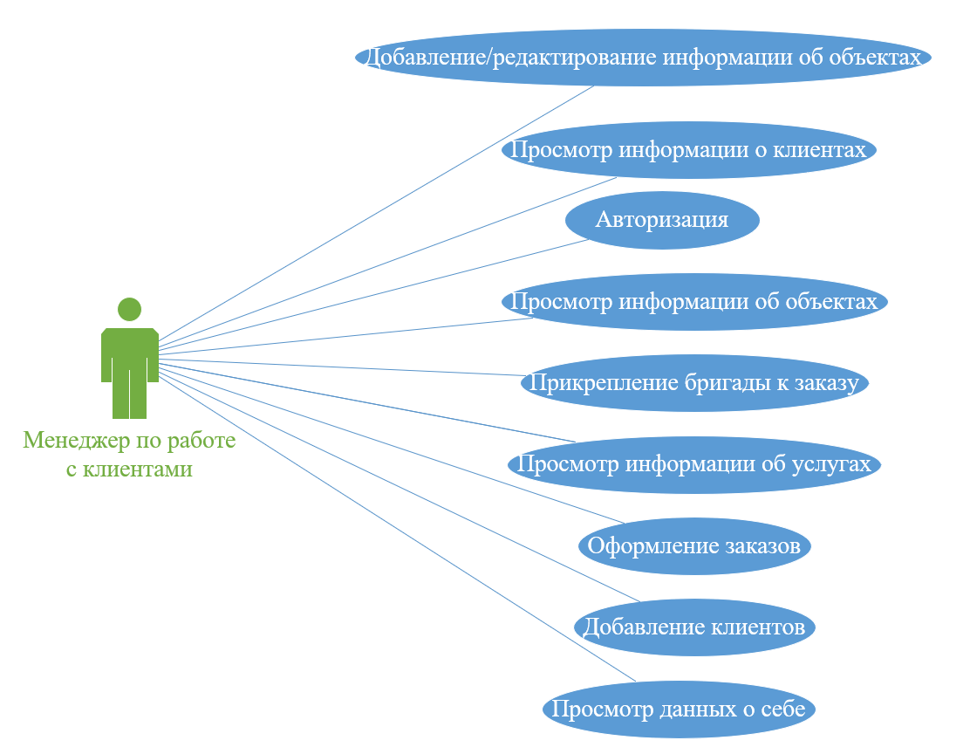

Рисунок 3.2 Диаграмма вариантов использования для менеджера по работе с клиентами

Таким образом менеджеру по работе с клиентами предоставлены все необходимые для работы варианты использования программного продукта.

Рассмотрим также основные варианты использования для менеджера по работе с сотрудниками (Рисунок 3.3):

* просмотр профиля;
* просмотр информации об услугах;
* обработка запросов на изменение информации о себе от сотрудников;
* просмотр запросов на изменение данных;
* регистрация сотрудников;
* просмотр информации о сотрудниках;
* просмотр информации об объектах;
* формирование и изменение бригад.

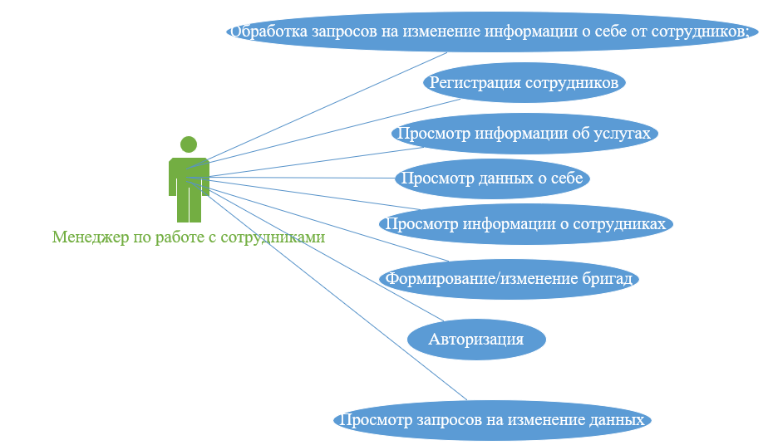

Рисунок 3.3 Диаграмма вариантов использования для менеджера по работе с сотрудниками

Помимо вариантов использования для менеджера по работе с клиентами и менеджера по работе с сотрудниками, предоставлены все необходимые варианты использования для рабочего персонала, необходимые для успешного использования готового программного продукта.

У рабочего персонала есть свои варианты использования (Рисунок 3.4):

* просмотр личных данных;
* просмотр расписания своей бригады;
* отправление запроса на изменение данных.

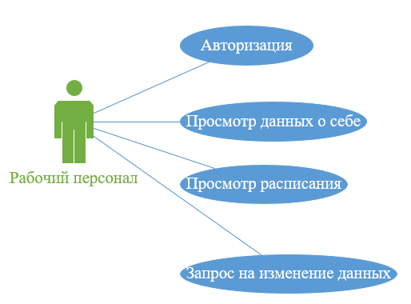

Рисунок 3.4 Диаграмма вариантов использования для рабочего персонала

Рассмотрим также основные варианты использования для системного администратора (Рисунок 3.5):

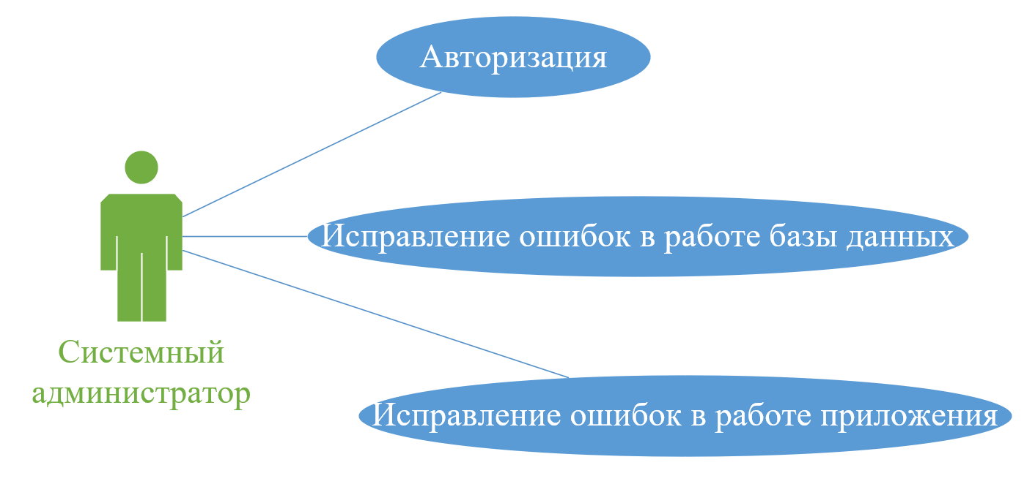

Рисунок 3.5 Диаграмма вариантов использования для системного администратора

На основе вышеописанных диаграмм вариантов использования создана общая диаграмма, которая объединяет в функции всех пользователей и более подробно раскрывает их (Рисунок 3.6).

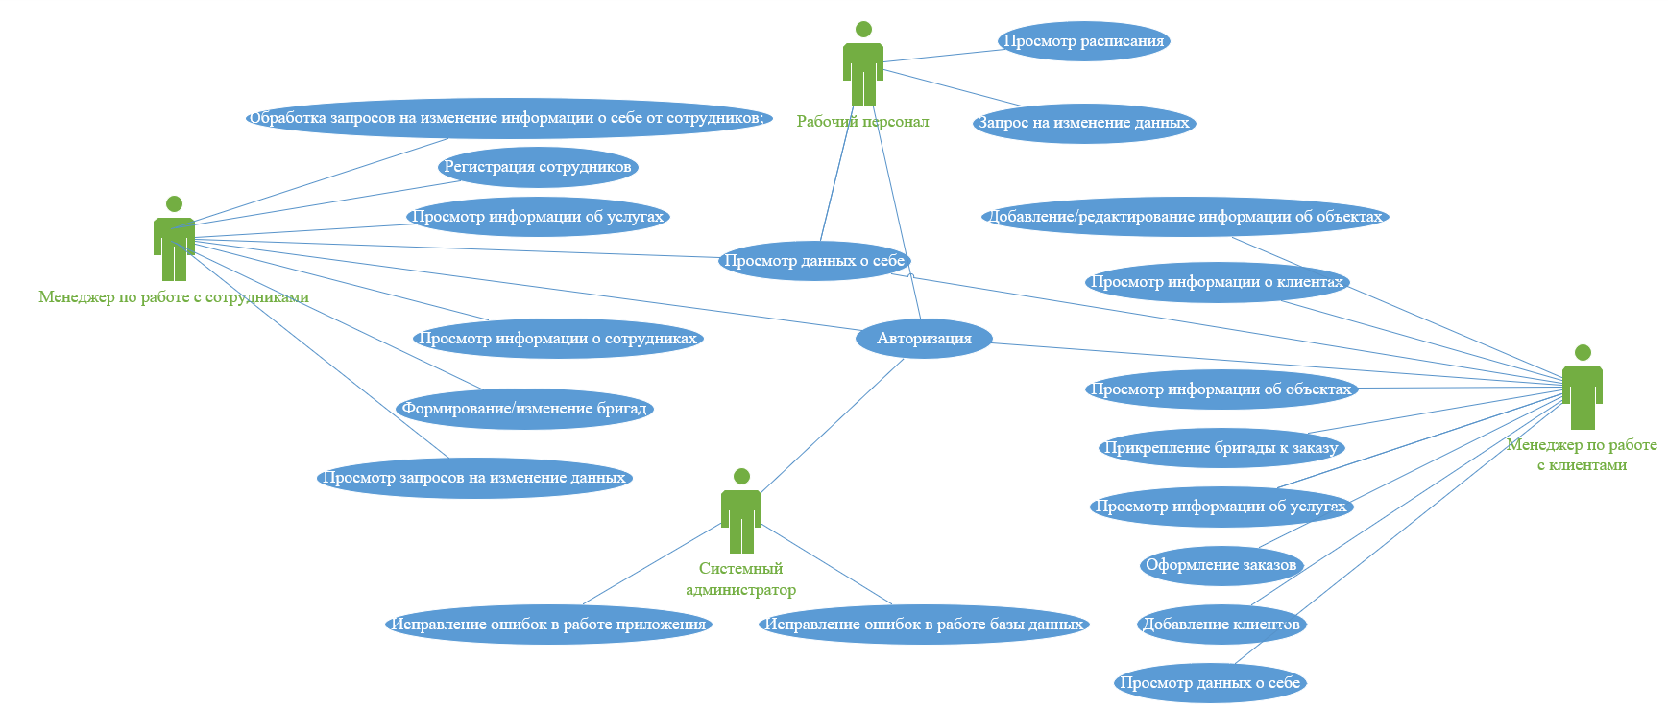

Рисунок 3.6 Общая диаграмма вариантов использования

Общая диаграмма вариантов использования отображает все основные функции пользователей готового приложения.

Разработанная диаграмма использования позволяет моделировать функциональность системы с учетом взаимодействия между пользователями и самой системой.

# 4 ОБОСНОВАНИЕ ВЫБОРА СРЕДСТВ РАЗРАБОТКИ

## 4.1 Язык программирования

Язык программирования C# является одним из наиболее востребованных и популярных языков в сфере разработки программного обеспечения [10].

Широкий спектр применения. Язык программирования C# может быть использован для разработки различных типов приложений, включая веб-приложения, мобильные приложения, игры и десктопные приложения и другие.

Мощная платформа .NET. C# является основным языком программирования для платформы .NET возможность повторного использования кода и легкую интеграцию с другими технологиями.

Обширная база знаний и сообщество. C# имеет большую и активную сообщество разработчиков, где можно найти поддержку, ответы на вопросы и множество библиотек и инструментов.

Простота и читаемость кода. Синтаксис C# довольно лаконичен и легок для понимания, что облегчает разработку и поддержку проектов.

Безопасность. Язык C# обеспечивает высокий уровень безопасности благодаря проверке типов и управлению памятью, что помогает предотвратить ошибки в процессе программирования и повышает надежность разрабатываемого приложений.

Интегрированная среда разработки. C# поддерживается мощной средой разработки, такое как среда разработки Visual Studio, которая позволяет пользоваться широким набором инструментов для эффективной работы.

Большой выбор библиотек и фреймворков. C# имеет богатую экосистему библиотек и фреймворков, которые существенно ускоряют разработку и добавляют функциональность к проектам.

C# является одним из лучших языков программирования благодаря своей высокой производительности и повышенной стабильности [1].

## 4.2 Среда разработки

Visual Studio — это мощное средство разработчика, которое можно использовать для выполнения всего цикла разработки в одном месте [9].

Комплексность и интеграция. Visual Studio предлагает полноценную интегрированную среду разработки, включающую в себя редактор кода, отладчик, дизайнер интерфейса, управление версиями и многое другие средства.

Поддержка широкого спектра языков. Visual Studio поддерживает не только C#, но и множество других языков программирования, включая C++, Python, JavaScript и др. Это позволяет работать на разных языках в рамках одной среды.

Многообразие платформ. Visual Studio обеспечивает возможность разработки приложений для различных платформ, включая Windows, Android, iOS, веб-приложения и многое другое. Есть возможность создавать один проект и компилировать его под разные платформы.

Обширные инструменты и расширения. Visual Studio предлагает широкий набор инструментов и расширений, которые помогают автоматизировать задачи, расширить функциональность и улучшить производительность разработки.

Поддержка сообщества. Visual Studio имеет огромное и активное сообщество разработчиков, где есть возможность найти поддержку, обучающие материалы, ответы на вопросы и множество дополнительных ресурсов.

Постоянное обновление и поддержка. Visual Studio постоянно обновляется, чтобы следовать последним тенденциям и технологиям разработки. Microsoft обеспечивает поддержку и исправление ошибок, что позволяет работать с актуальными инструментами.

В итоге, Visual Studio сочетает в себе мощность, гибкость и поддержку разработчиков, что делает его лучшим выбором для разработки приложений любого масштаба и сложности.

## 

## 4.3 СУБД

SQL (Structured Query Language) - язык запросов, который используется для управления и манипулирования данными в реляционных базах данных [3]. Он позволяет извлекать, вставлять, обновлять и удалять данные из базы данных, получать необходимые данные по запросу и создавать отчеты с использованием данных из базы.

Простота использования. SQL предоставляет декларативный язык запросов, который понятен для разработчиков на всех уровнях. Это позволяет быстро создавать, изменять, удалять и извлекать данные из базы данных.

Масштабируемость. SQL обладает возможностью масштабирования базы данных, позволяющей обрабатывать большие объемы информации. Это особенно важно для приложений, которые работают с огромными наборами данных.

Гибкость и функциональность. SQL предлагает широкий набор функций и операторов, позволяющих выполнять сложные запросы и манипулировать данными с помощью условий, сортировки, группировки и объединения таблиц.

Транзакционная безопасность. SQL обеспечивает высокий уровень транзакционной безопасности, позволяя выполнять изменения в базе данных в соответствии с принципами ACID (атомарность, согласованность, изолированность, долговечность).

Общепринятый стандарт. SQL является общепринятым стандартом языка запросов баз данных. Это облегчает переносимость кода и обеспечивает совместимость с различными СУБД.

Особенностями SQL являются универсальность, функционал, практичность, защита данных, многоцелевое применение. Это делает его наилучшим выбором для создания и обработки данных в широком спектре приложений [4].

# 5 РЕАЛИЗАЦИЯ ПРОЕКТА

## 5.1 Описание предметной области

Клининговая компания «Mop» занимается предоставлением услуг по уборке помещений. В услугах компании есть номер услуги, название, описание, цена услуги.

Компания хранит данные о клиенте, то есть номер клиента, ФИО или наименование лица, адрес, телефон, почта.

Клиент может оформить заказ, позвонив по номеру телефона компании. Оформлением заказа занимается менеджер по работе с клиентами. В заказе указывается клиент, вид услуги (мытье окон, уборка помещения и т.д.), бригада, общая стоимость.

Регистрацией сотрудников занимается менеджер по работе с сотрудниками. Он регистрирует работников, меняет информацию рабочих.

У компании есть несколько сформированных бригад, каждая из которых может выполнить любой вид услуги. У каждой бригады есть свой начальник. При трудоустройстве сотрудника добавляют в уже сформированную бригаду, где он проходит обучение. Когда сотрудников в бригаде становится слишком много, бригады переформируют. Это делает менеджер по работе с сотрудниками.

Компания хранит данные о сотрудниках: номер сотрудника, ФИО, телефон, паспортные данные, почта, должность, образование. Каждый сотрудник имеет должность: менеджер, обслуживающий персонал и т.д.

Каждый рабочий может просмотреть своё расписание: бригадира, вид выполняемой услуги. Если данные рабочего записаны неверно, он может отправить запрос на изменение данных менеджеру по работе с сотрудниками.

Пользователи ИС:

* менеджер по работе с клиентами;
* менеджер по работе с сотрудниками;
* рабочий персонал;
* системный администратор.

Функции системного администратора:

* исправление ошибок в работе базы данных;
* исправление ошибок в работе приложения.

Функции менеджер по работе с клиентами:

* просмотр данных о себе;
* просмотр информации о клиентах;
* просмотр информации об объектах;
* прикрепление бригады к заказу;
* просмотр информации об услугах;
* оформление заказов;
* добавление клиентов;
* добавление и редактирование информации об объектах.

Функции менеджер по работе с сотрудниками:

* просмотр данных о себе;
* просмотр информации об услугах;
* обработка запросов на изменение информации о себе от сотрудников;
* просмотр запросов на изменение данных;
* регистрация сотрудников;
* просмотр информации о сотрудниках;
* просмотр информации об объектах;
* формирование и изменение бригад.

Функции рабочего персонала:

* просмотр личных данных;
* просмотр расписания своей бригады;
* отправление запроса на изменение данных.

## 5.2 Проектирование базы данных

Для создания базы данных для приложения использовался язык запросов SQL (Structured Query Language). С помощью SQL можно добавлять данные, создавать и редактировать таблицы, производить операции над данными.

Анализ требований. Прежде чем начать создание базы данных, важно провести анализ требований приложения. Определите, какие данные должны храниться, какие связи между ними существуют и какие операции с данными требуются.

Проектирование структуры. На основании требований проектируйте структуру базы данных. Определяются таблицы, их поля и типы данных, а также связи между таблицами (первичные и внешние ключи).

Создана таблица «Сотрудники» (Рисунок 5.1).

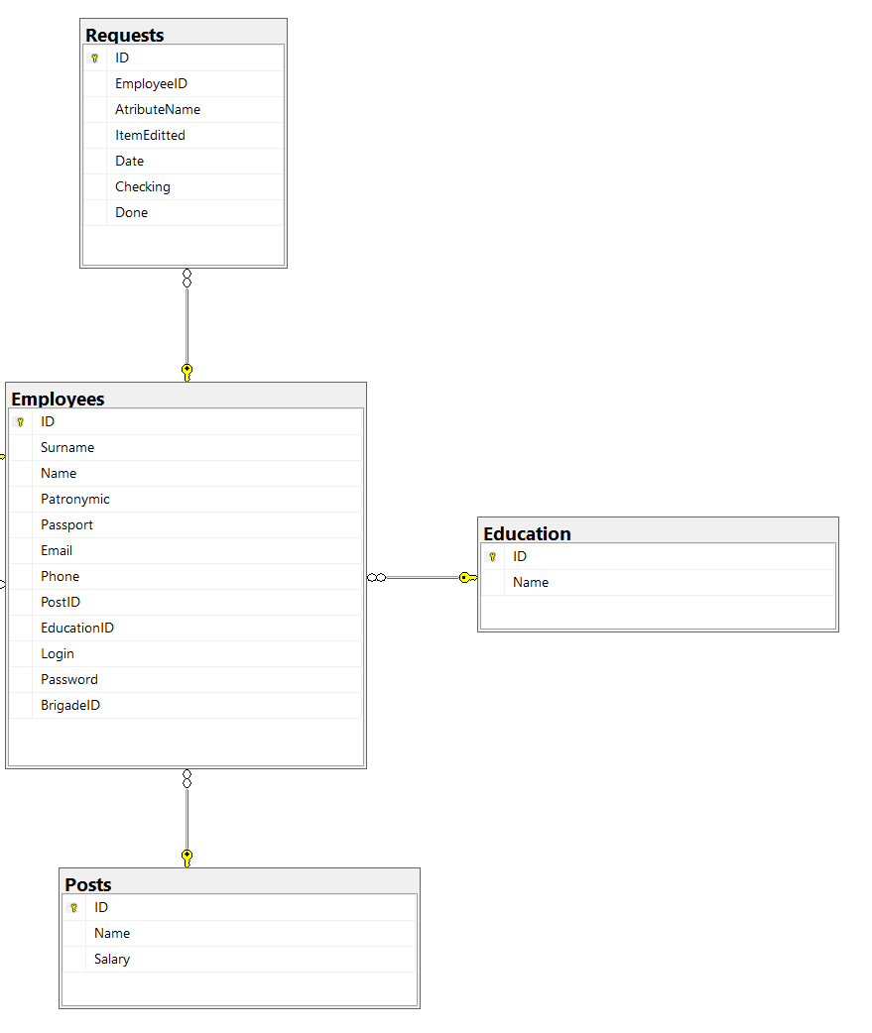

Рисунок 5.1 Таблица «Сотрудники»

Таблица «Сотрудники» имеет связь с таблицами «Должности», «Образование» и «Запросы».

Каждый сотрудник состоит в какой-либо бригаде. Создана таблица «Бригады» (Рисунок 5.2).

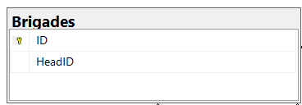

Рисунок 5.2 Таблица «Бригады»

Таблица бригады имеет связь с таблицей «Заказы» (Рисунок 5.3).

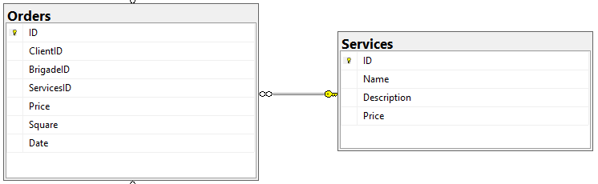

Рисунок 5.3 Таблица «Заказы»

В каждом заказе указывается вид оказываемой услуги, так таблица заказы имеет связь с таблицей «Услуги». Также в заказе указывается клиент. Создана таблица «Клиенты» (Рисунок 5.4).

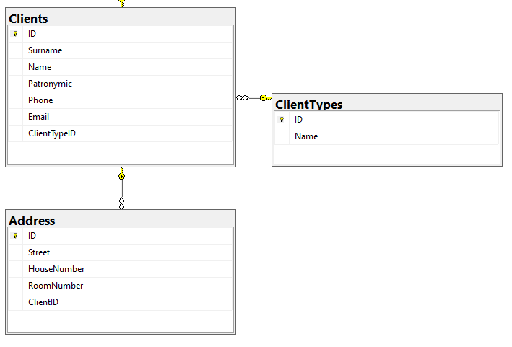

Рисунок 5.4 Таблица «Клиенты»

Клиенты разделяются на физических и юридических лиц, потому создана таблица «Типы клиентов». У клиентов есть закреплённые за ними адреса объектов: таблица «Клиенты» имеет связь с таблицей «Объекты».

## 5.3 Реализация интерфейсов и функционала

Разработка дизайна интерфейса. Начинаем с проектирования дизайна приложения. Определяем основные элементы пользовательского интерфейса, такие как кнопки, поля ввода и т.д.

Создаем главное окно, на которое будут накладываться страницы. Создаем страницу авторизации (Рисунок 5.5).

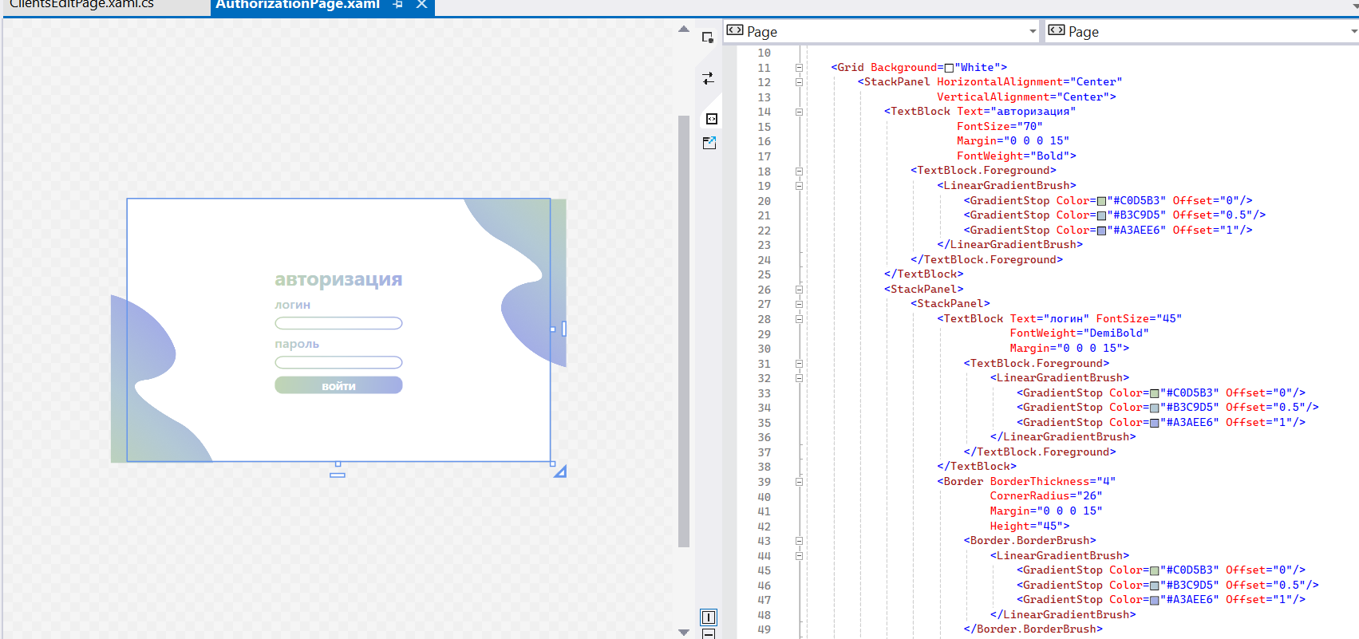

Рисунок 5.5 Верстка страницы авторизации

На странице авторизации присутствуют поля для ввода логина и пароля пользователя, кнопка для входа в систему.

Создаём окно создания сотрудников (Рисунок 5.6)

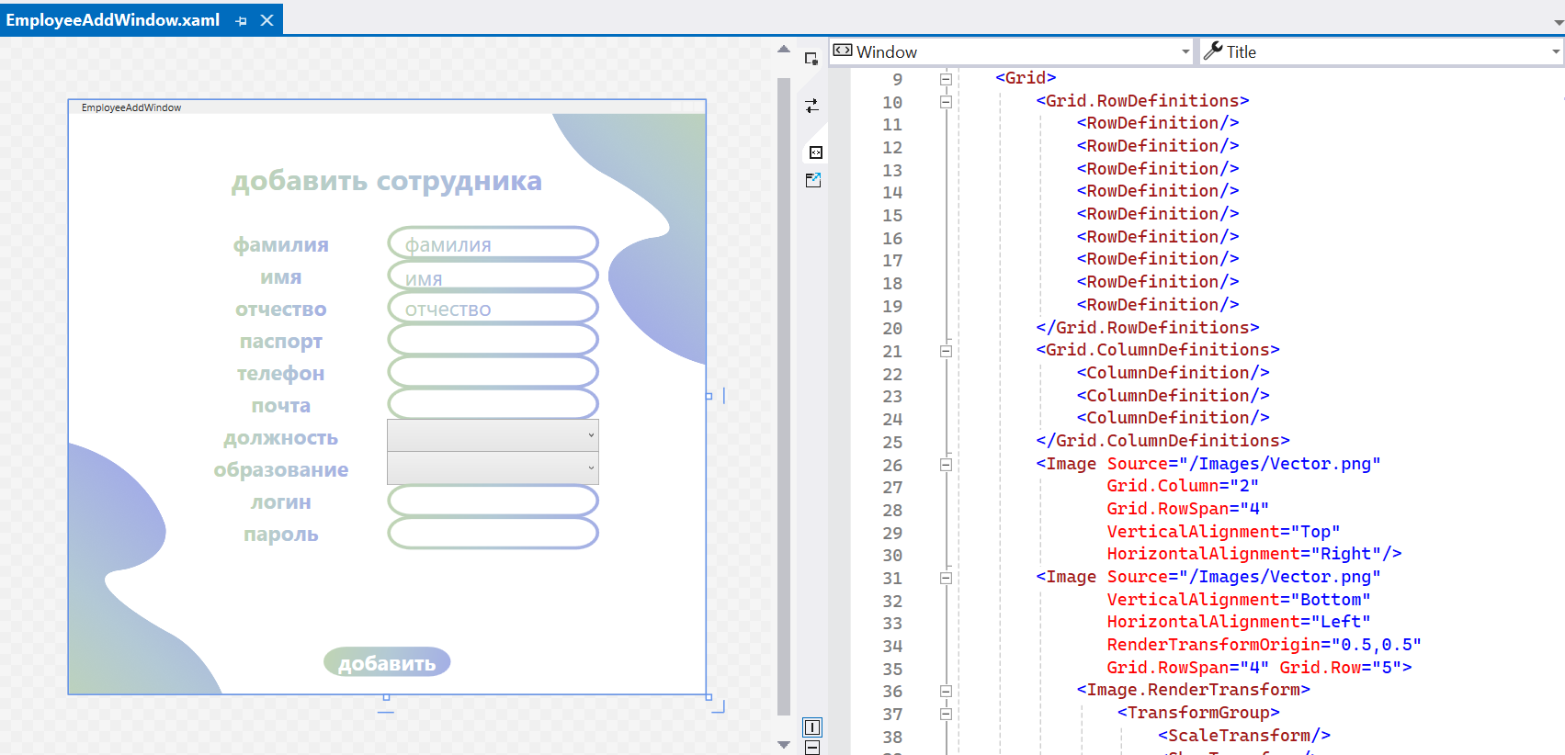

Рисунок 5.6 Вёрстка окна добавления сотрудников

Интеграция с базой данных. Приложение требует работы с базой данных. Реализованы соответствующие операции для получения, создания, обновления и удаления данных (Рисунок 5.7).

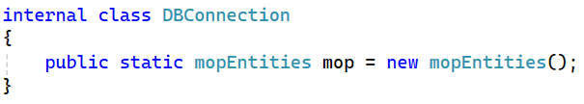

Рисунок 5.7 Код подключения базы данных

Бэкенд разработка. Создаем серверную часть приложения с использованием языка программирования С# (Рисунок 5.8). Реализуется необходимая бизнес-логика, обработка запросов от клиента, управление базой данных и другая функциональность, необходимая для работы приложения.

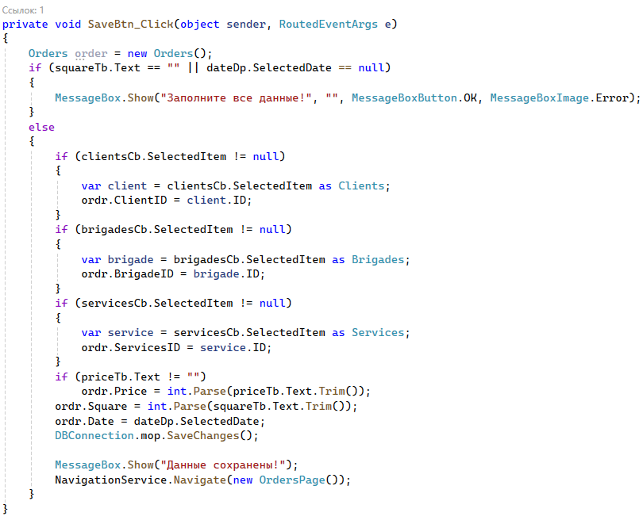

Рисунок 5.8 Код кнопки сохранения данных

По такому же принципу был создан дизайн, на основе которого был реализована последующая верстка страниц и окон приложения. Серверная часть оставшихся страниц, окон и элементов приложения также были разработаны по принципам разработки, упоминавшимся

# 6 ТЕСТИРОВАНИЕ

Тестирование программного обеспечения — процесс исследования, испытания программного продукта, имеющий целью проверку соответствия между реальным поведением программы и её ожидаемым поведением на конечном наборе тестов, выбранных определённым образом [8]. Тестирование включает в себя проверку функциональности, производительности, безопасности и других аспектов программы.

Test Cases (тест-кейсы) — это форма записи проверки, которую проводит тестировщик. По сути, это алгоритм действий, по которому предполагается тестировать уже написанную программу. В нём подробно прописаны шаги, которые нужно сделать для подготовки к тесту, сама проверка и ожидаемый результат [7].

Тест-кейсы для проверки на странице отображения блюда и странице рецепта блюда представлены в таблицах 6.1, 6.2, 6.3.

Таблица 6.1 – Тест-кейс для на странице отображения товаров

|  |  |
| --- | --- |
| Тестовый пример # (ID) | TC001 |
| Приоритет тестирования | Средний |
| Заголовок/название теста | Фильтрация запросов по дате |
| Краткое изложение теста | Проверка возможности успешной фильтрации запроса по дате |
| Этапы теста | 1. Появление страницы запросов 2. Выбираем нужную дату |
| Тестовые данные | Страница отображения запросов |
| Ожидаемый результат | На странице отображается товар только с подходящей датой |
| Фактический результат | На странице отображается товар только с подходящей датой |
| Статус | Пройден |
| Предварительное условие | Запустить настольное приложение |
| Постусловие |  |
| Примечания/комментарии |  |

Таблица 6.2 – Тест-кейс для на странице отображения товаров

|  |  |
| --- | --- |
| Тестовый пример # (ID) | TC002 |
| Приоритет тестирования | Средний |
| Заголовок/название теста | Фильтрация запросов по фамилии |
| Краткое изложение теста | Проверка возможности успешной фильтрации запроса по фамилии |
| Этапы теста | 1. Появление страницы запросов 2. Ввести поле «Поиск» фамилию сотрудника «Жаров» |
| Тестовые данные | Страница отображения запросов, фамилия сотрудника «Жаров» |
| Ожидаемый результат | На странице отображаются запросы, с написанной фамилией |
| Фактический результат | На странице отображаются запросы, с написанной фамилией |
| Статус | Пройден |
| Предварительное условие | Запустить настольное приложение |
| Постусловие |  |
| Примечания/комментарии |  |

Таблица 6.3 – Тест-кейс для страницы отображения товара

|  |  |
| --- | --- |
| Тестовый пример # (ID) | TC003 |
| Приоритет тестирования | Средний |
| Заголовок/название теста | Добавление нового сотрудника |
| Краткое изложение теста | Проверка возможности добавления нового сотрудника |
| Этапы теста | 1. Появление страницы сотрудников 2. По клику кнопки «+» открывается страница ввода данных сотрудника 3. При помощи клика кнопки «добавить» данные записываются в список сотрудников |
| Тестовые данные | Страница отображения сотрудника,  Фамилия «Жидков» |
| Ожидаемый результат | На странице отображается сотрудник, с записанными данными |
| Фактический результат | На странице отображается сотрудник, с записанными данными |
| Статус | Пройден |
| Предварительное условие | Запустить настольное приложение |
| Постусловие |  |
| Примечания/комментарии |  |

Приложение успешно проходит базовые проверки функциональности, что позволяет считать его готовым к более детальному тестированию.

# 7 РУКОВОДСТВО ПОЛЬЗОВАТЕЛЯ

Запускаем приложения. При запуске видим логотип компании, на котором указано название компании.



Рисунок 7.1 Логотип компании при запуске программы

На странице авторизации пользователь вводит свои логин и пароль и нажимает кнопку «войти» (Рисунок 7.2).

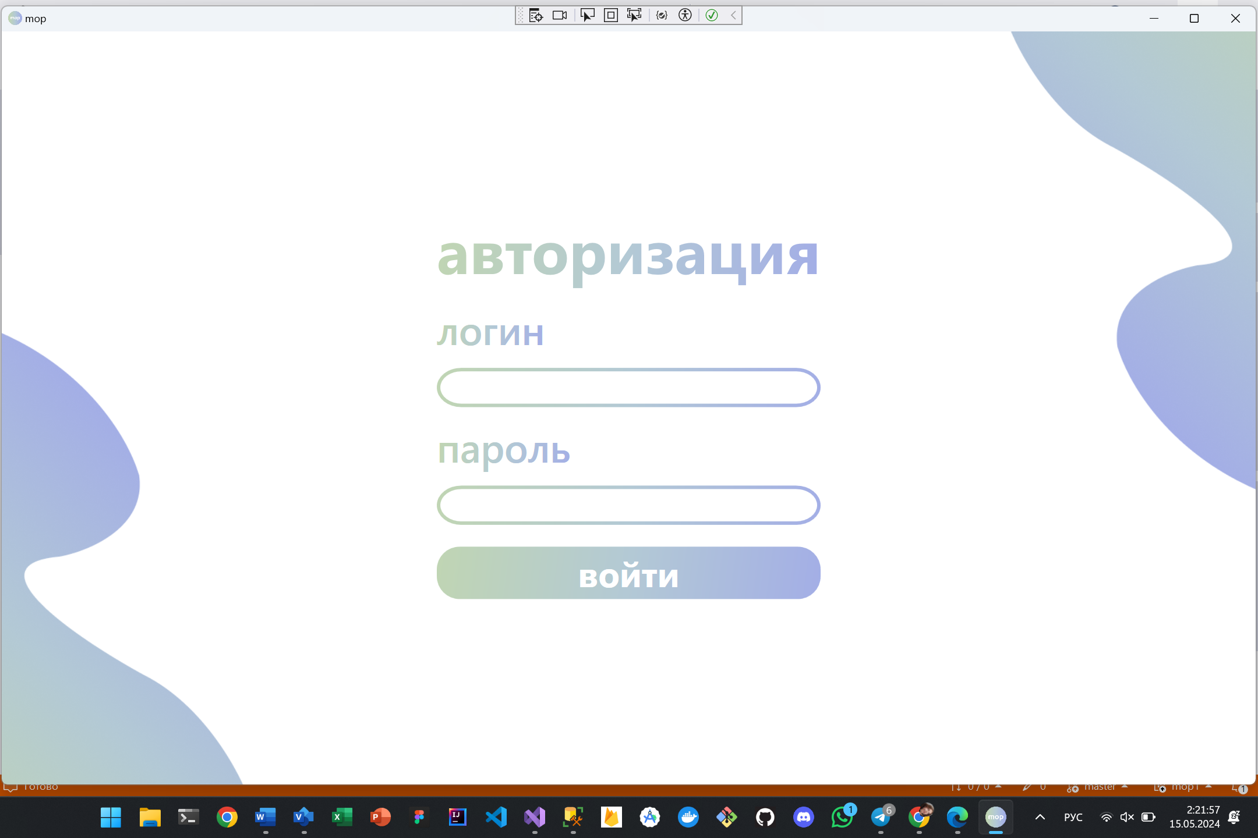

Рисунок 7.2 Страница авторизации

При авторизации если логин или пароль не были введены – выйдет ошибка (Рисунок 7.3).

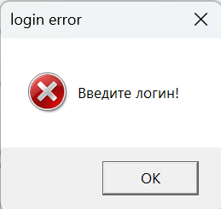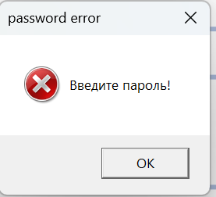

Рисунок 7.3 Ошибки ввода логина и пароля

При авторизации если логин или пароль были введены неверно так же выйдет соответствующая ошибка (Рисунок 7.4).

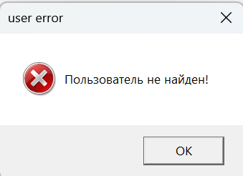

Рисунок 7.4 Ошибка при неверном вводе логина или пароля

При авторизации если данные пользователя введены верно, высветится приветственное окно (Рисунок 7.5), после чего будет осуществлён переход на следующую страницу в соответствии с ролью пользователя.

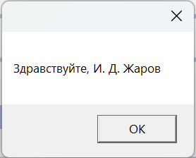   
Рисунок 7.5 Приветственное сообщение при входе в систему

В приложении есть разделение ролей пользователей. Рассмотрим роль менеджера по работе с клиентами.

После авторизации пользователь попадает в меню, в котором указаны пункты: оформление заказа и информация (Рисунок 7.6).

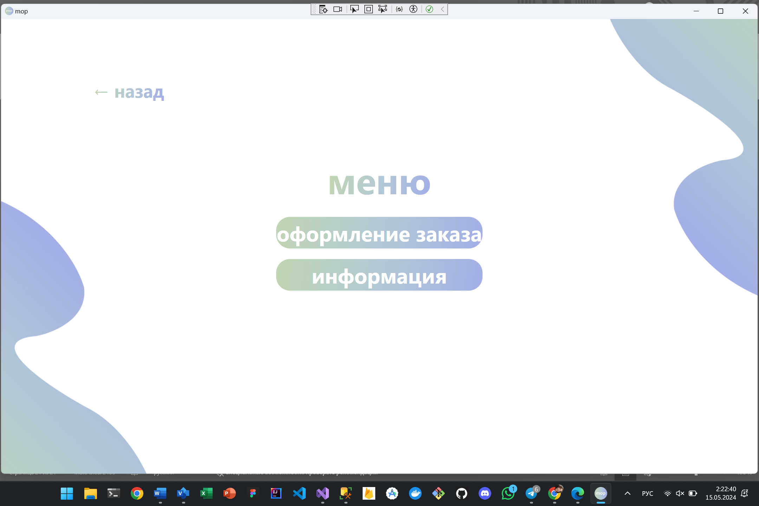

Рисунок 7.6 Меню выбора

При переходе по кнопке «Оформление заказа» пользователь переходит на соответствующую страницу (Рисунок 7.7).

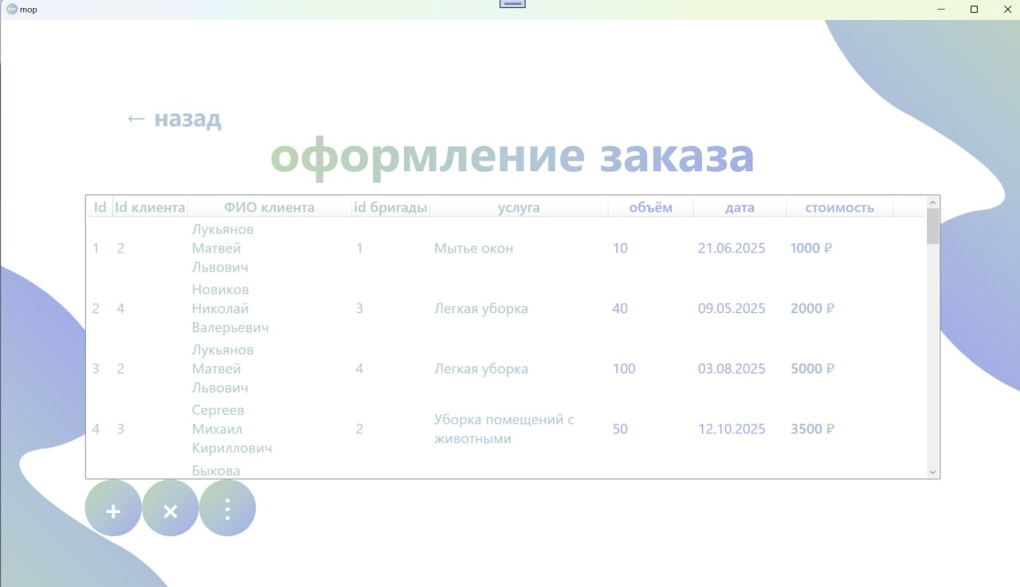

Рисунок 7.7 Страница оформления заказа

На данной странице пользователь может оформить, удалить или изменить заказ, а также просмотреть информацию об оформленных заказах.

Для оформления нового заказа необходимо нажать на кнопку «+». После этого будет осуществлён переход на страницу добавления заказа (Рисунок 7.8).

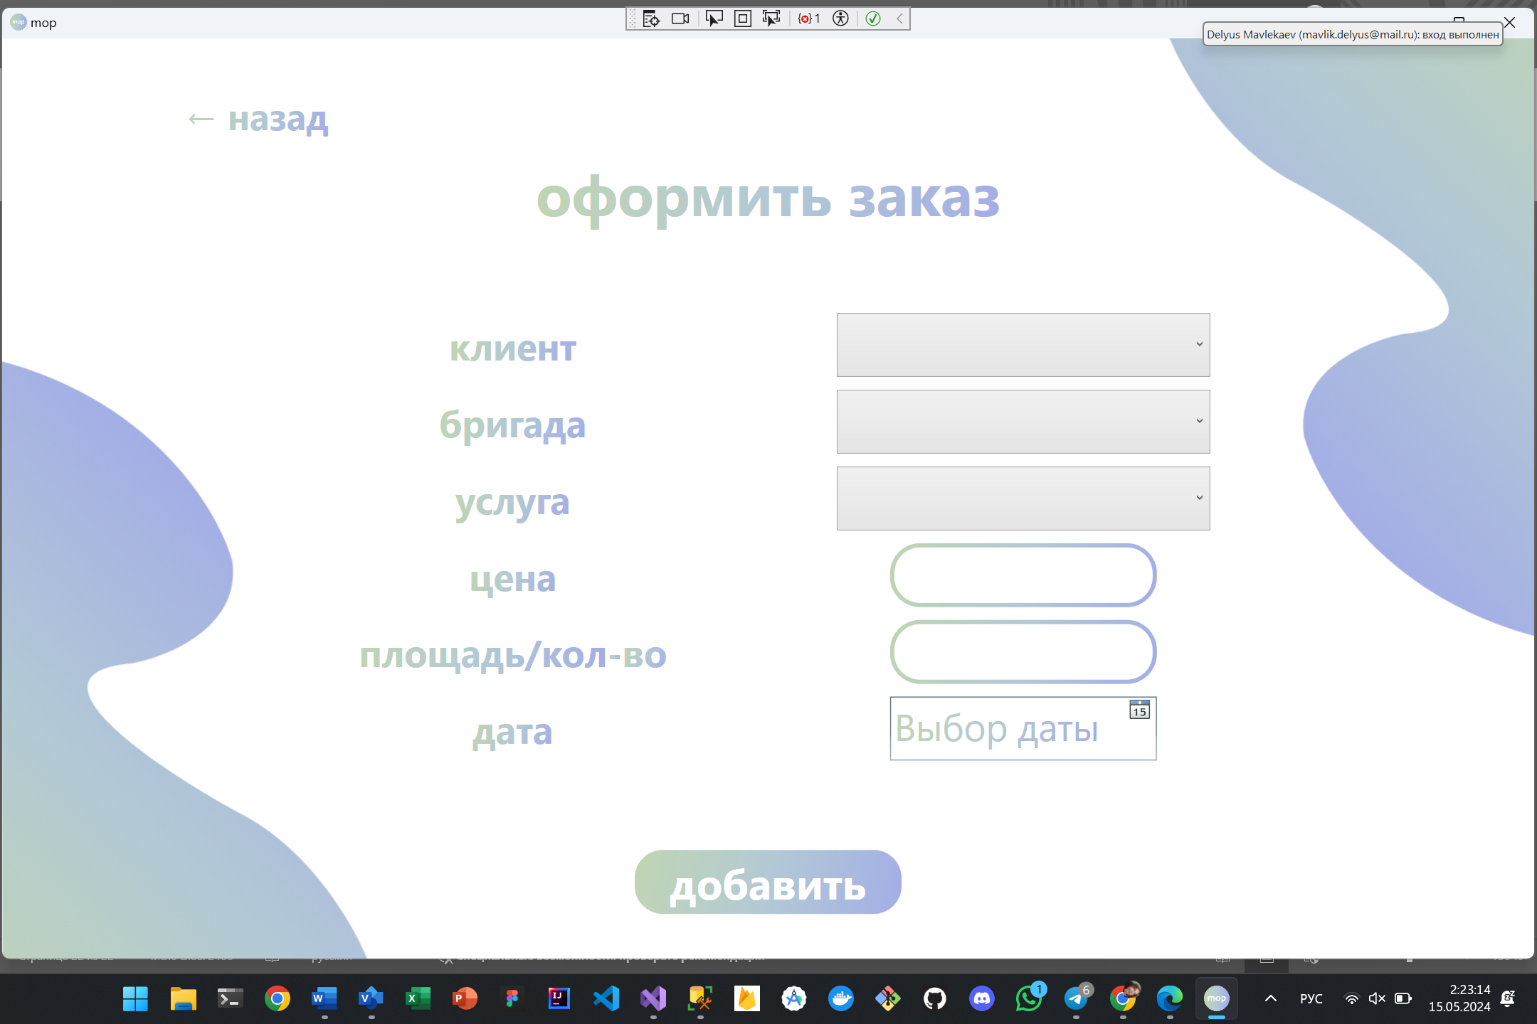

Рисунок 7.8 Страница добавления заказа

На данной странице пользователь выбирает необходимого клиента из списка (Рисунок 7.9). Таким же образом реализованы другие формы выбора на странице. Добавление заказа в базу данных осуществляется по кнопке «добавить».

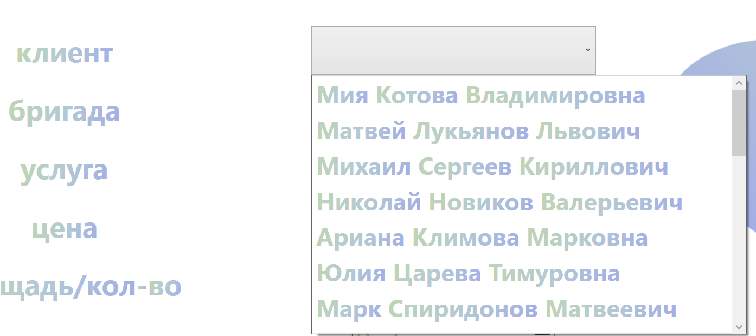

Рисунок 7.9 Выпадающий список клиентов

По нажатии кнопки добавления пользователь возвращается на основную страницу с заказами.

Для изменения заказа необходимо выбрать необходимый заказ и нажать кнопку «⋮». После этого осуществится переход на страницу изменения заказа, куда будут перенесены данные о выбранной позиции (Рисунок 7.10).

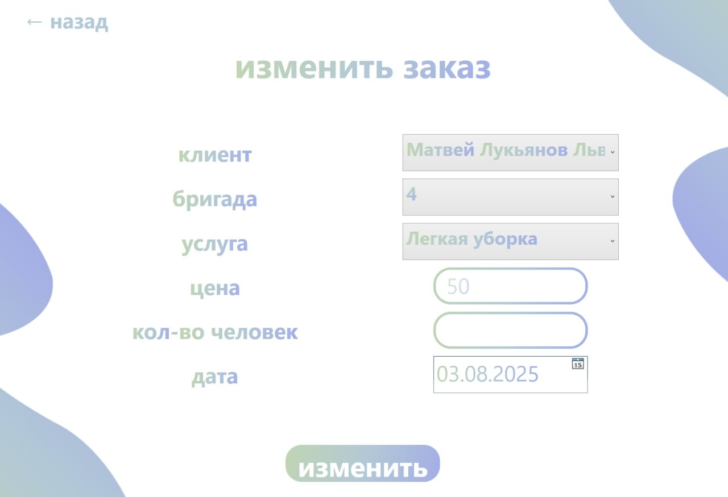

Рисунок 7.10 Страница редактирования заказа

По кнопке удаления «×» будет произведено удаление выбранного заказа. Нажав на кнопку «назад», пользователь перейдёт обратно на меню выбора.

Если на меню выбора пользователь нажмёт на кнопку «информация», осуществится переход на страницу с выбором следующего раздела: профиль, бригады, объекты, клиенты, услуги (Рисунок 7.11).

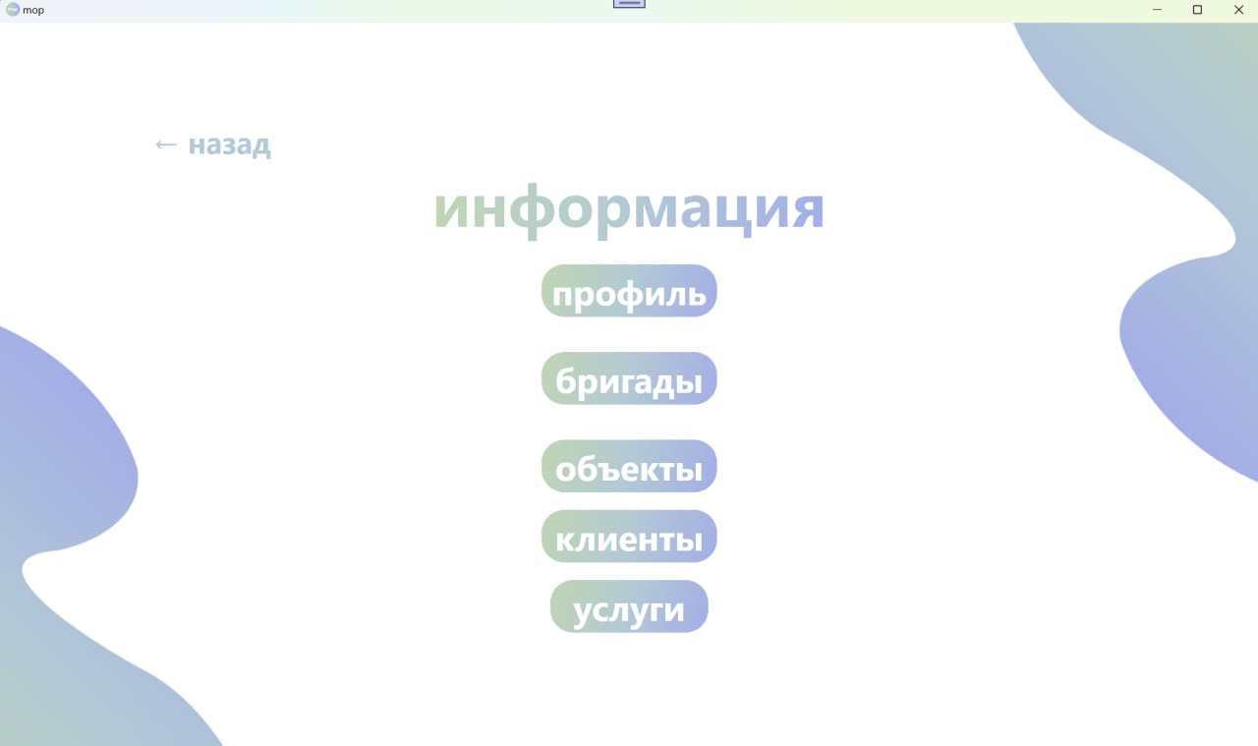

Рисунок 7.11 Меню выбора раздела

При нажатии кнопки «профиль» пользователь попадёт на страницу своего профиля, где будут указаны его личные данные (Рисунок 7.12).

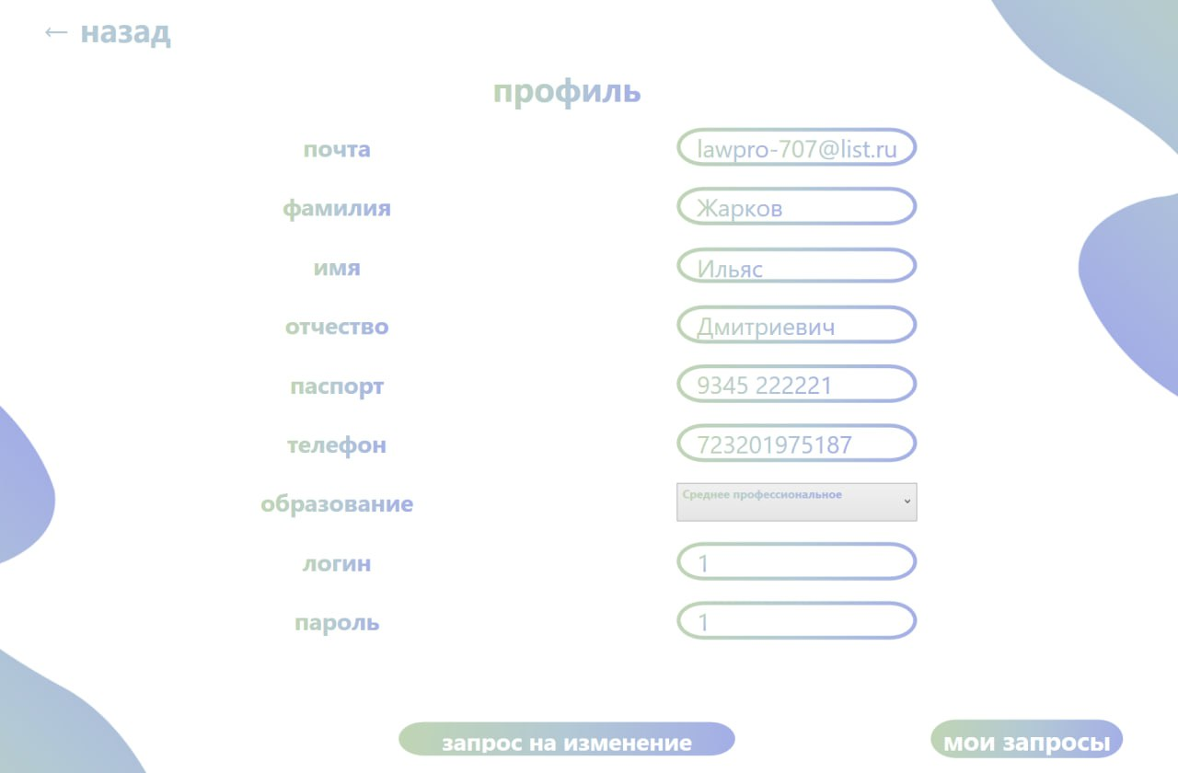

Рисунок 7.12 Страница профиля

На этой странице пользователь может отправить запрос на изменение данных, для чего ему необходимо исправить неточности и нажать на кнопку «запрос на изменение», после чего высветится сообщение (Рисунок 7.13).

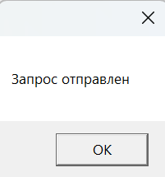

Рисунок 7.13 Сообщение после отправления запроса

Свои запросы пользователь может просмотреть, нажав на кнопку «мои запросы», по которой перейдет на страницу со своими запросами (Рисунок 7.14).

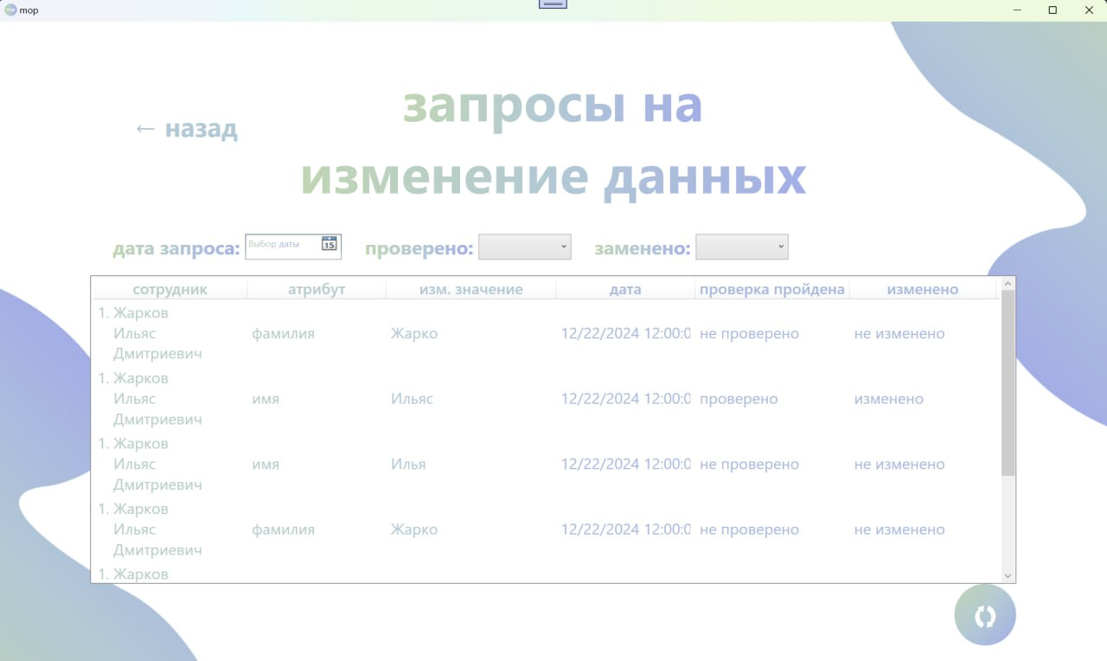

Рисунок 7.14 Страница просмотра личных запросов

По кнопке «назад» пользователь возвращается в профиль, где так же может нажать кнопку перехода, чтобы вернуться на страницу выбора раздела.

В меню разделов по нажатию кнопки «бригады» пользователь перемещается на страницу просмотра бригад (Рисунок 7.15).

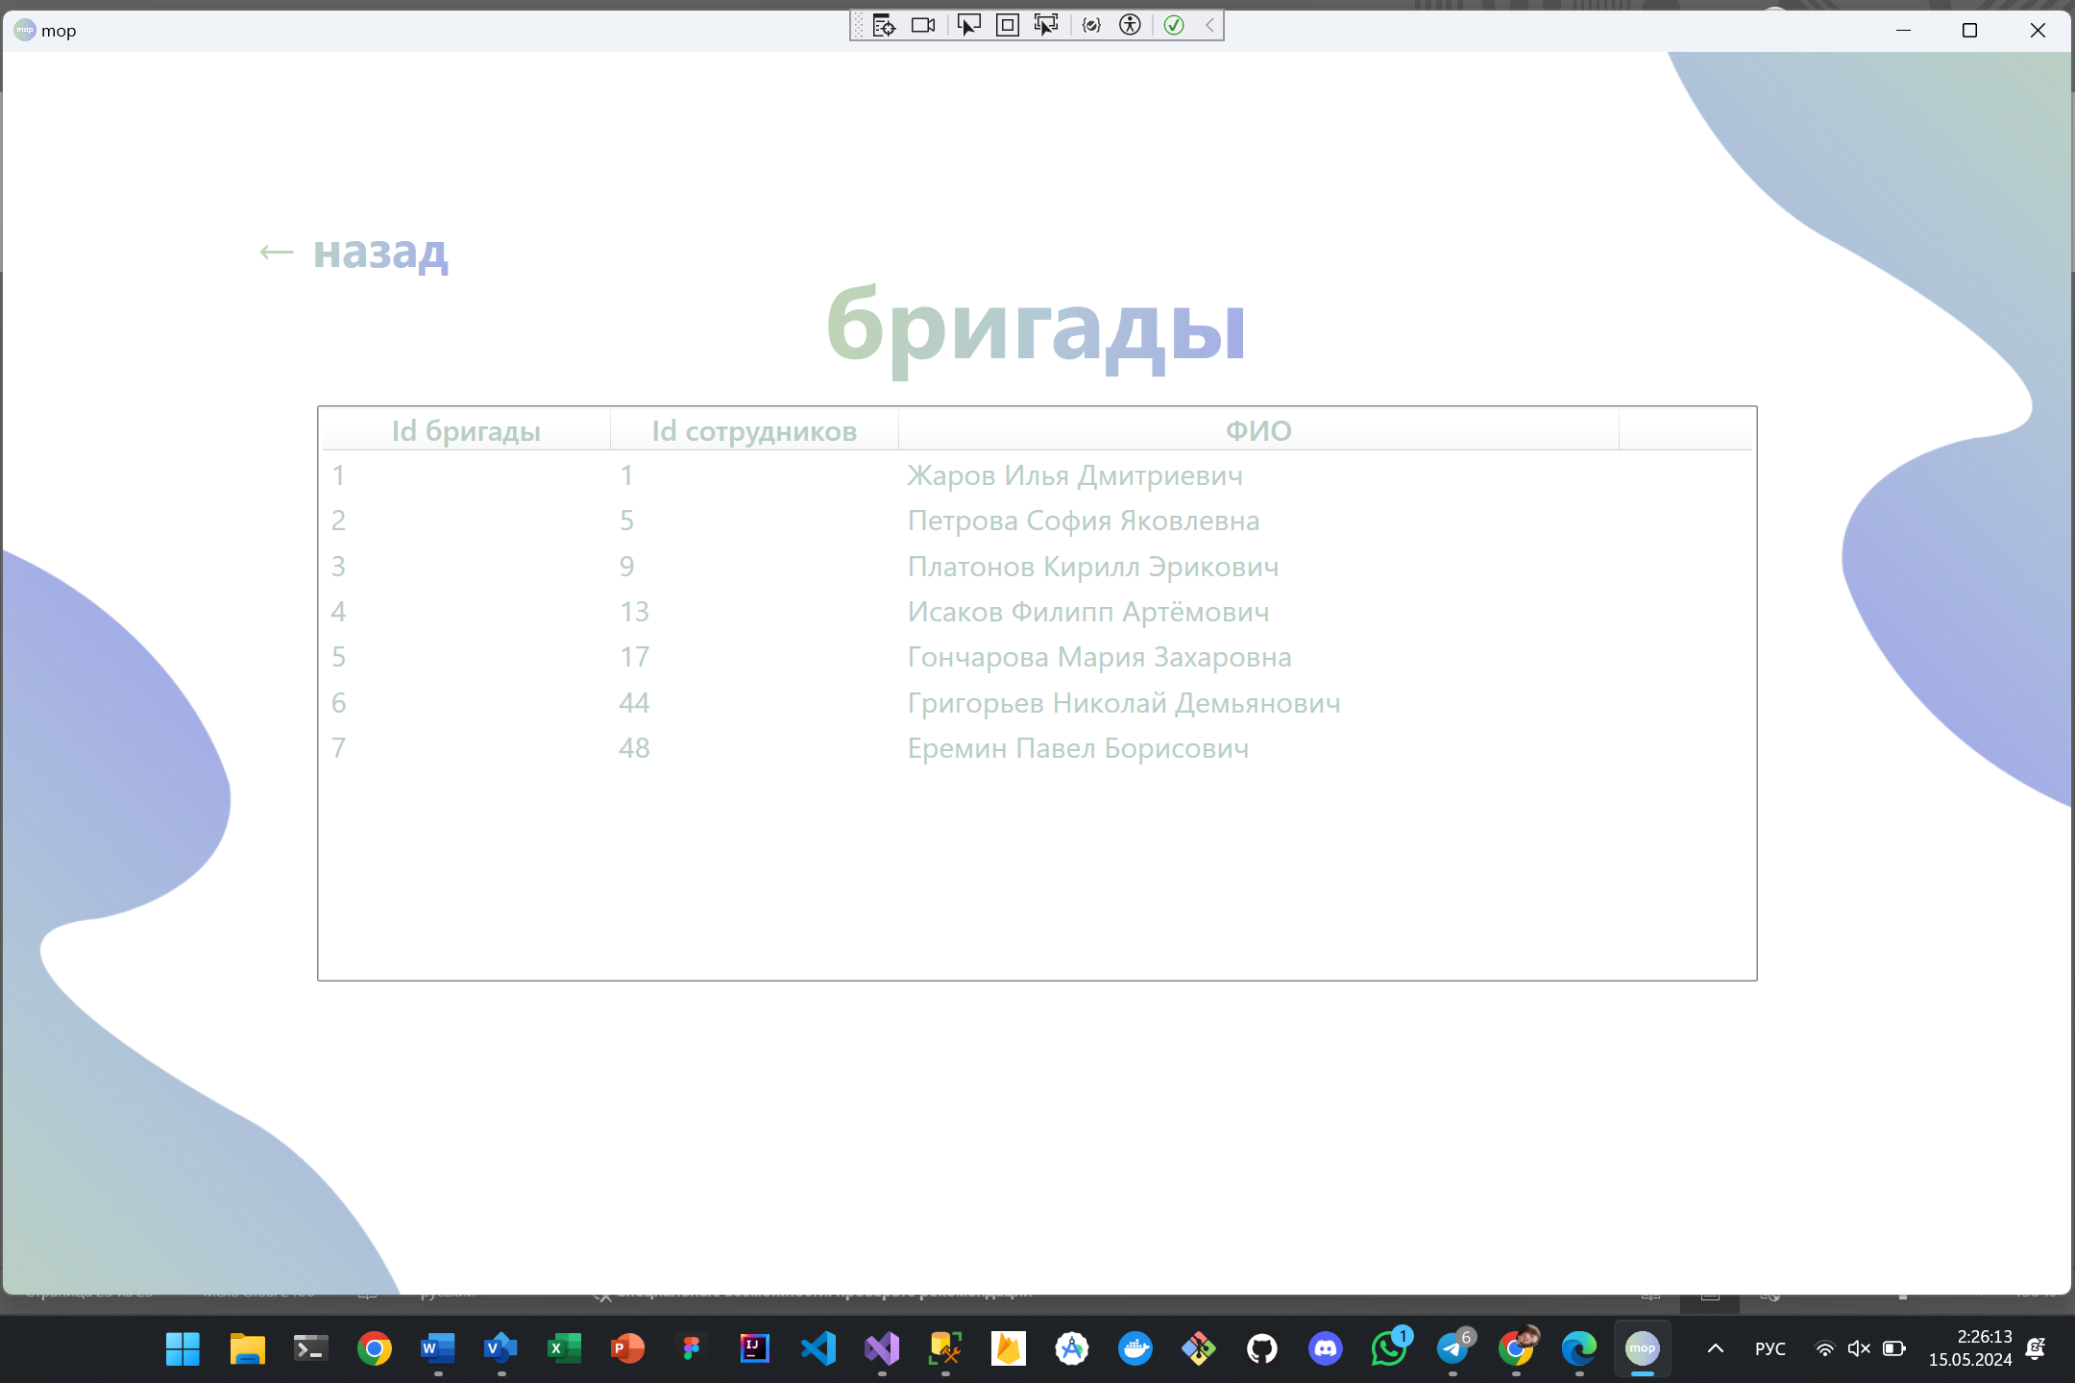

Рисунок 7.15 Страница просмотра бригад

По возвращении в меню пользователь переходит на страницу объектов (Рисунок 7.16). На этой странице пользователь может просмотреть, добавить, удалить или изменить выбранный объект.

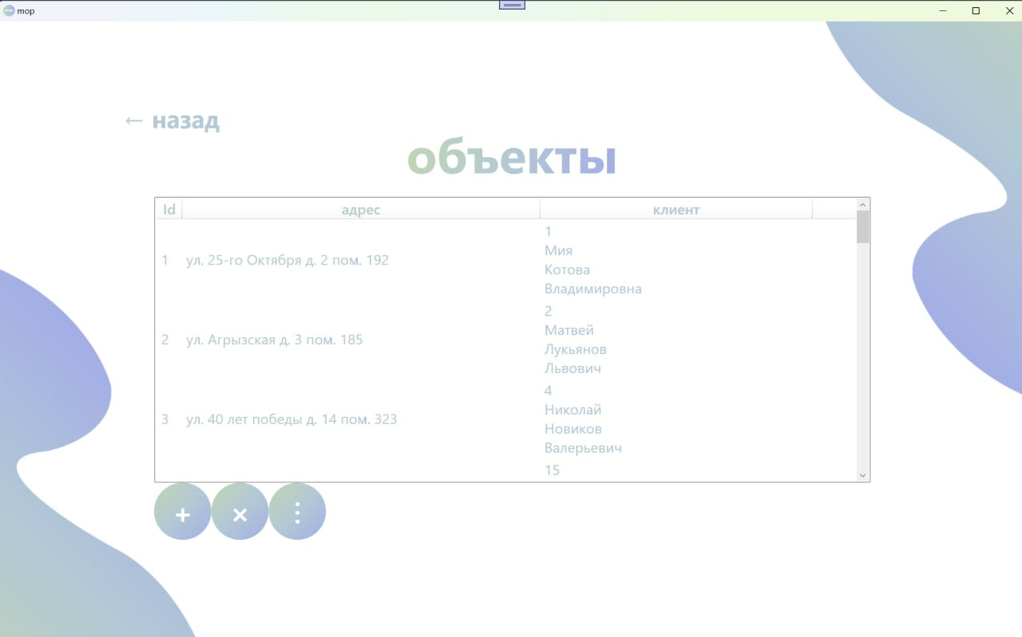

Рисунок 7.16 Страница объектов

При нажатии кнопки «+» пользователь переносится на страницу добавления бригады (Рисунок 7.17).

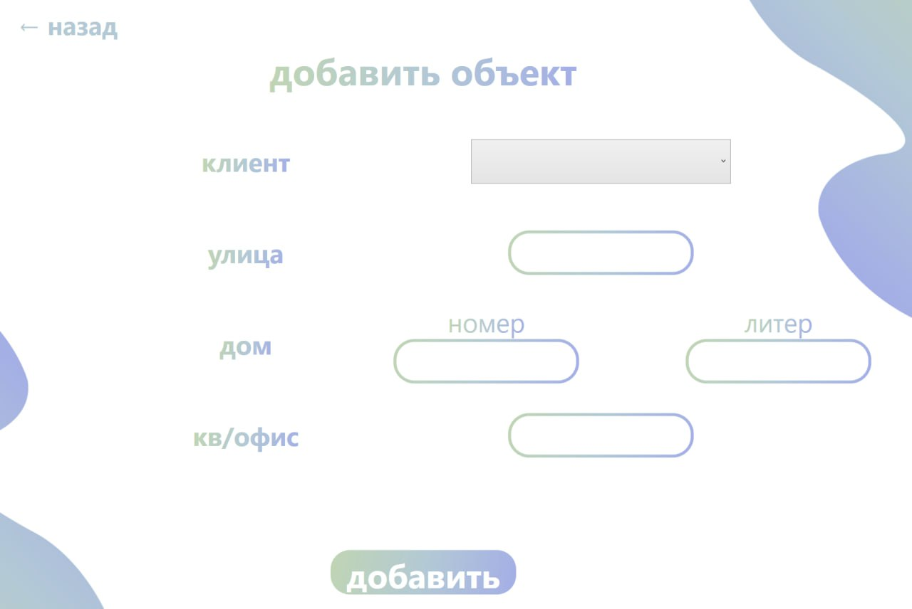

Рисунок 7.17 Страница добавления объектов

По кнопке «добавить» происходит добавление объекта в базу данных. По кнопке «назад» происходит возвращение на страницу объектов.

При нажатии на странице объектов кнопки «⋮» переход на страницу редактирования выбранного объекта (Рисунок 7.18).

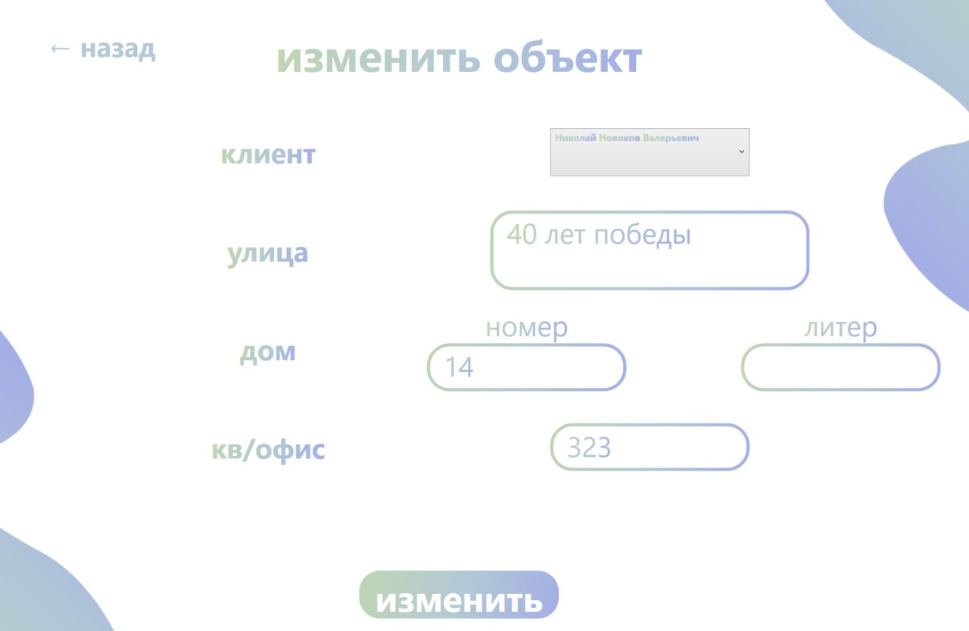

Рисунок 7.18 Страница редактирования объекта

По кнопке «назад» возвращение на страницу объектов. Далее можно вернуться к меню разделов.

В меню разделов по кнопке «клиенты» – переход на страницу клиентов (Рисунок 7.19).

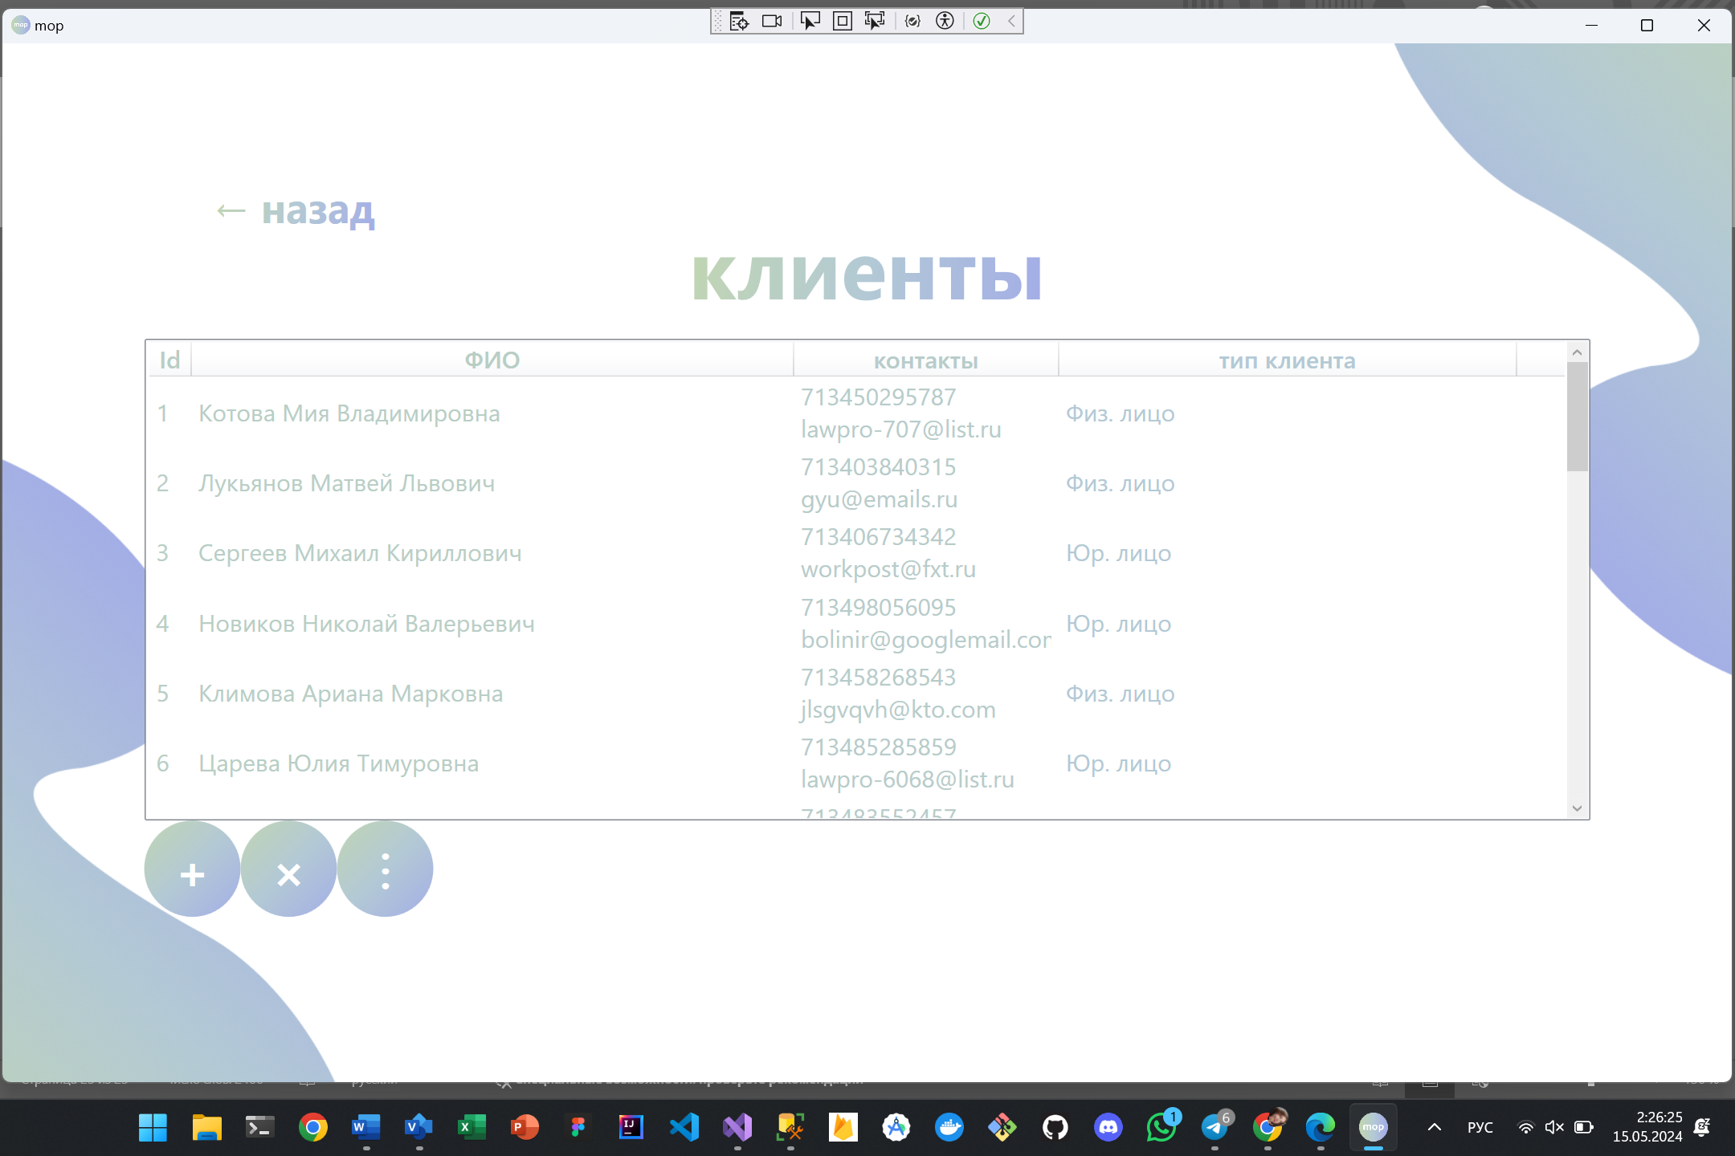

Рисунок 7.19 Страница клиентов

На данной странице по кнопке «+» – добавление клиента (Рисунок 7.20). По кнопке «добавить» клиент будет внесен в базу.

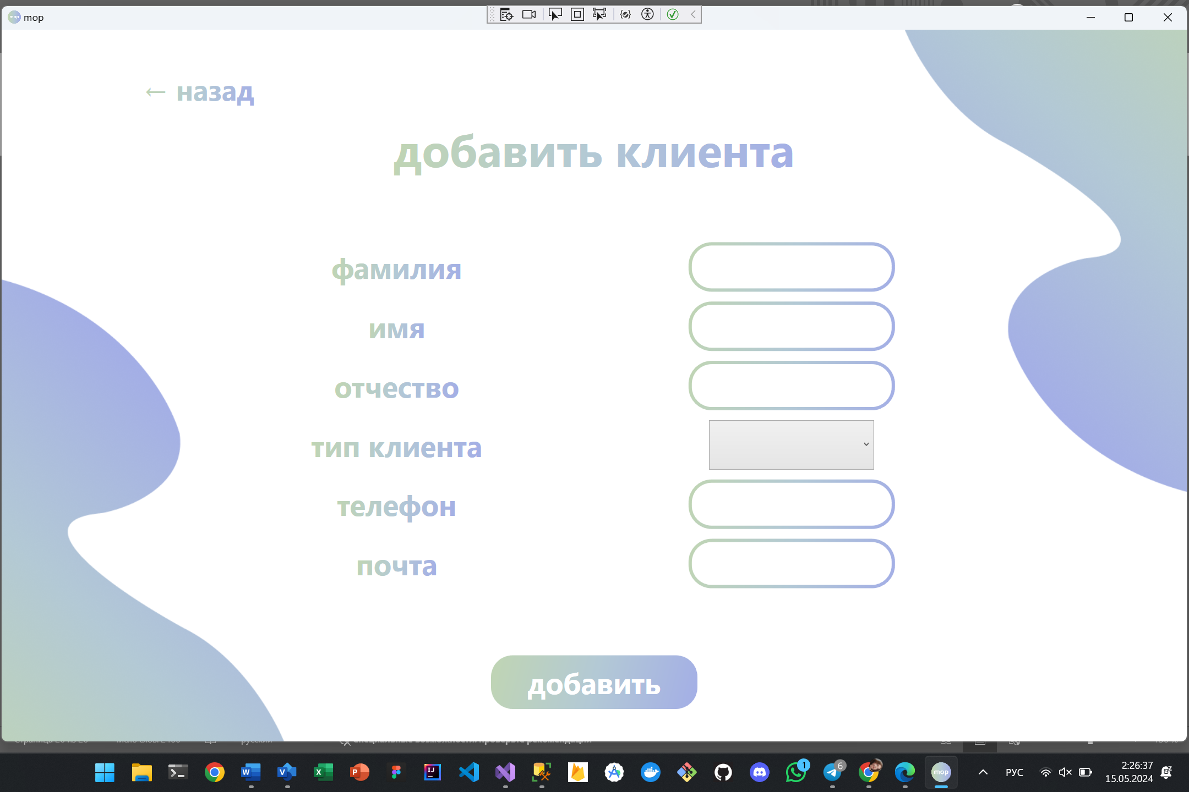

Рисунок 7.20 Страница добавления клиентов

При нажатии кнопки «⋮» на странице клиентов можно изменить выбранного клиента на следующей странице (Рисунок 7.21).

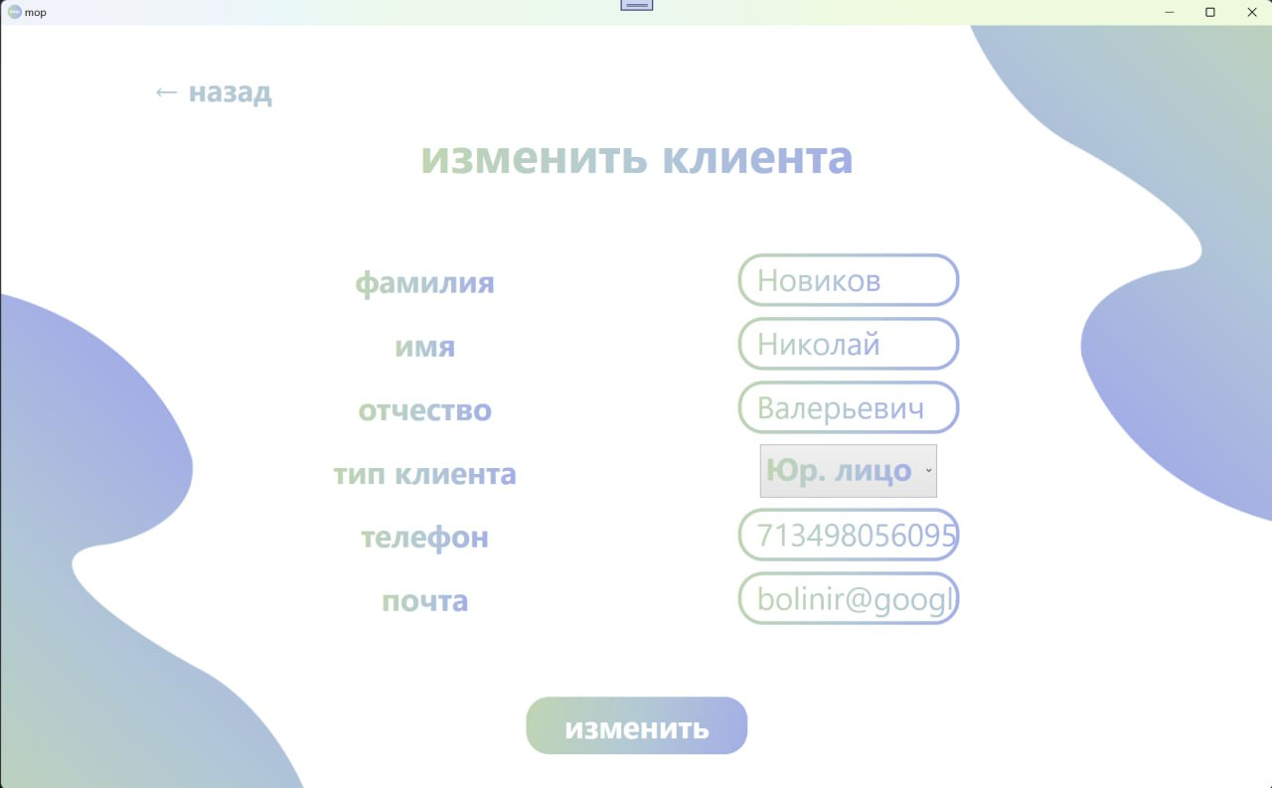

Рисунок 7.21 Страница изменения клиентов

Если в меню разделов нажать кнопку «услуги», то откроется страница просмотра услуг (Рисунок 7.22).

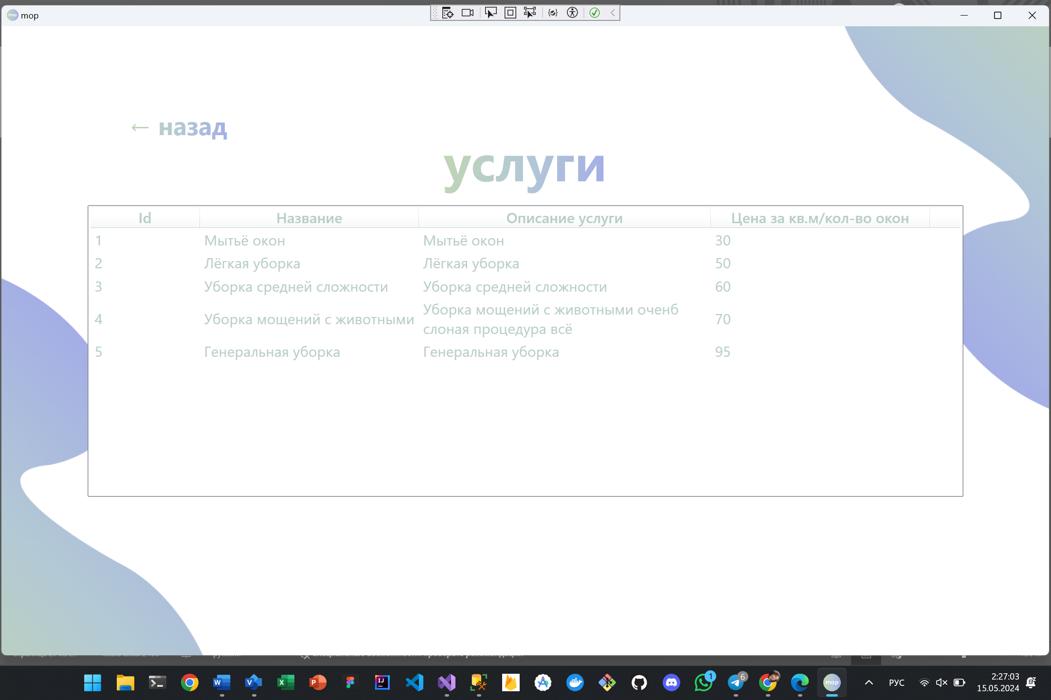

Рисунок 7.22 Страница просмотра услуг

По нажатию «назад» пользователь вернётся в меню разделов, откуда по той же кнопке перейдет на первое меню выбора. В этом меню по кнопке «назад» осуществляется выход из аккаунта. Для подтверждения выхода высвечивается сообщение (Рисунок 7.23).

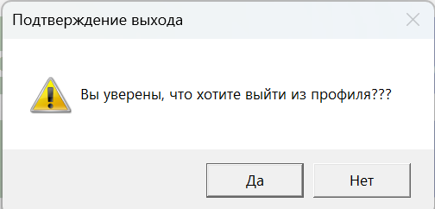

Рисунок 7.23 Сообщение подтверждения выхода из профиля

Далее рассмотрим роль менеджера по работе с сотрудниками.

У менеджера по работе с сотрудниками есть страницы, пересекающиеся с теми, что в роли пользователя роли менеджера по работе сотрудниками такие как: профиль бригады, объекты.

При авторизации под ролью менеджера по работе с сотрудниками также высвечивается приветственное окно, после чего пользователь попадает на страницу с меню (Рисунок 7.24).

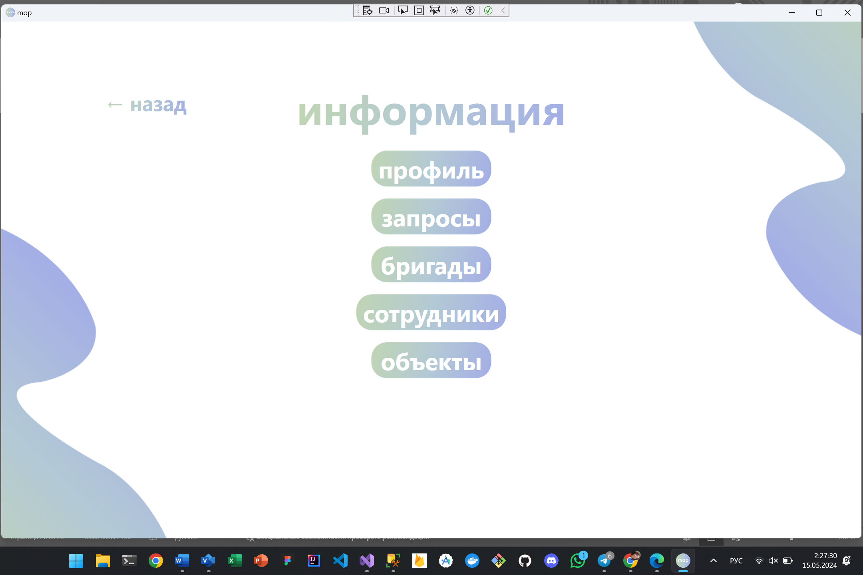

Рисунок 7.24 Меню выбора

При переходе по кнопке «профиль» пользователь попадает на страницу профиля. У менеджера по работе с сотрудниками есть право изменения личных данных пользователя, потому по кнопке «сохранить изменения» он не отправляет запрос, а просто изменяет данные (Рисунок 7.25).

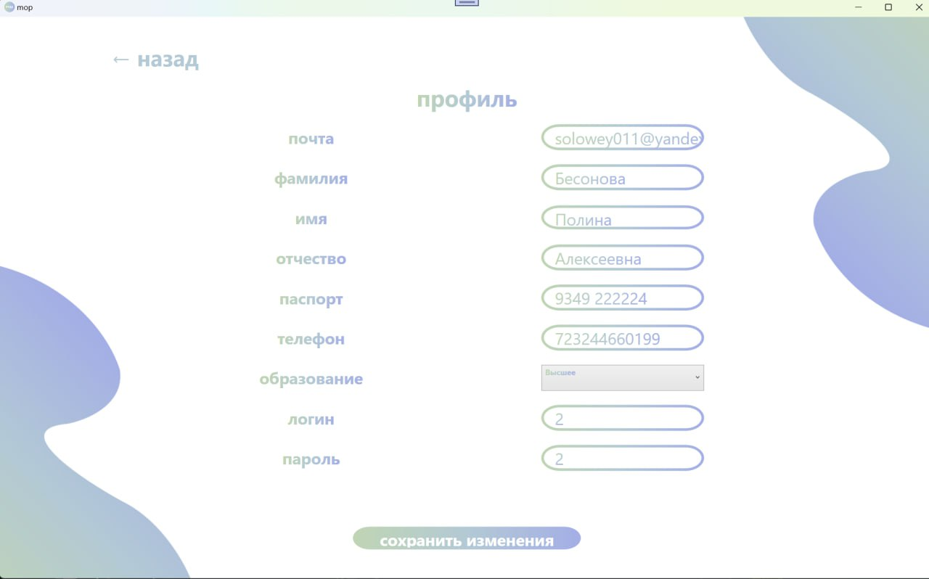

Рисунок 7.25 Страница профиля

По кнопке «назад» пользователь возвращается на страницу выбора. По кнопке «запросы» на меню выбора пользователь попадает на страницу запросов на изменение данных пользователей, где выводятся все запросы пользователей (Рисунок 7.26). На странице есть поля вводы для удобного поиска необходимой записи.

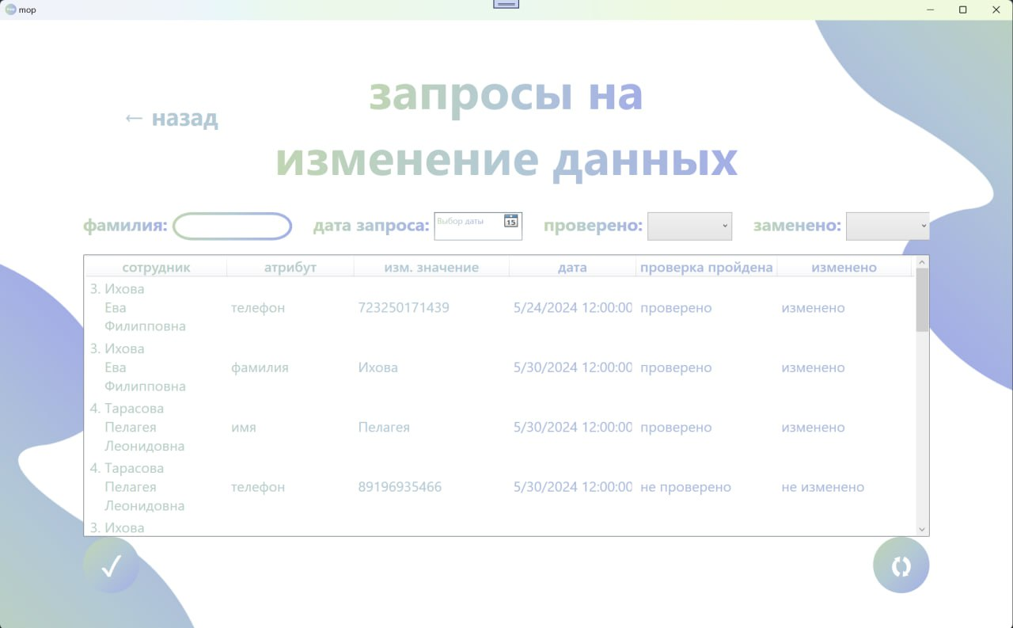

Рисунок 7.26 Страница запросов на изменение данных

Если пользователь другой роли (например, роли «рабочий персонал») отправил запрос на изменение паспортных данных, он должен прийти к менеджеру по работе с сотрудниками и предоставить подтверждение, в данном случае паспорта. Если данные действительно нужно изменить, то пользователь роли менеджер по работе сотрудниками по кнопке «✓» проводит проверку данных для изменения.

По нажатию на запись в таблице можно провести изменение данных только в том случае, когда проверка данных пройдена, в противном случае высветится сообщение об ошибке (Рисунок 7.27).

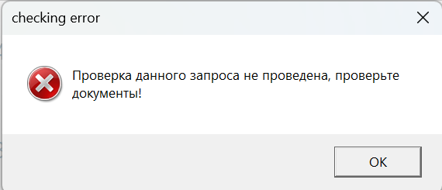

Рисунок 7.27 Сообщение об ошибке при изменении

При нажатии на выбранный запрос в списке (если проверка пройдена) открывается окно изменения данных (Рисунок 7.28). На окне высвечивается атрибут, который необходимо изменить и сами данные. По нажатию кнопки «изменить» данные сотрудника изменятся на необходимые, после чего окно закроется, и пользователь снова окажется на странице запросов.

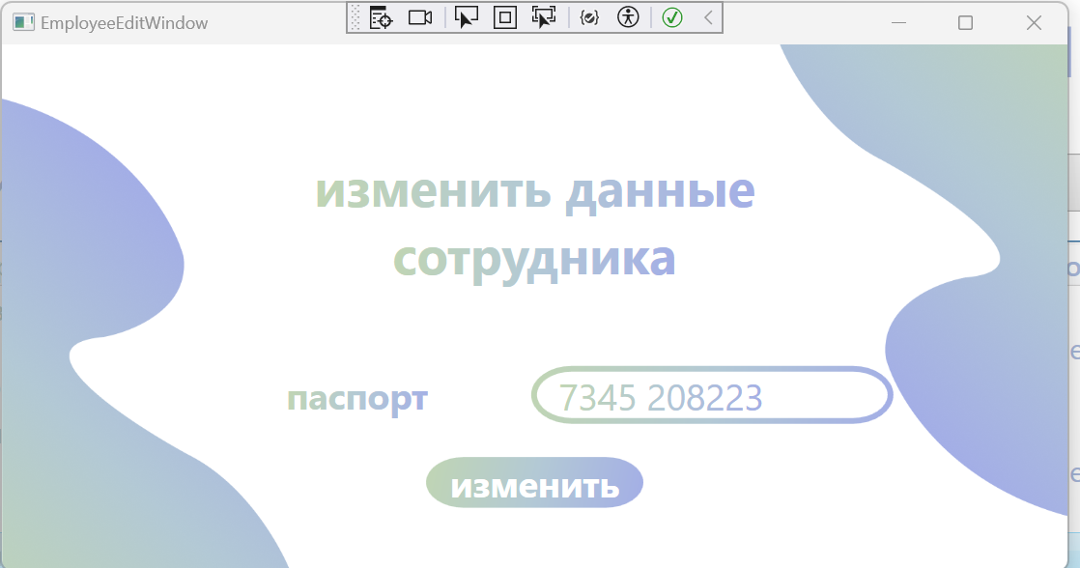

Рисунок 7.28 Окно изменения данных

По закрытии окна необходимо нажать на кнопку «🗘» для обновления данных в списке, тогда в списке запросов значение столбца «изменено» изменяется на положительное.

Когда пользователь нажимает на уже изменённый запрос – высвечивается сообщение об ошибке (Рисунок 7.29).

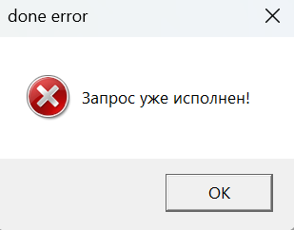

Рисунок 7.29 Сообщение об ошибке изменения данных

По кнопке «назад» пользователь попадает в меню выбора, где по кнопке «бригады» попадает на страницу просмотра бригад. Эта страница совпадает с той же, что же и у пользователя с ролью менеджера по работе с клиентами, с отличием в строке кнопок (Рисунок 7.30).

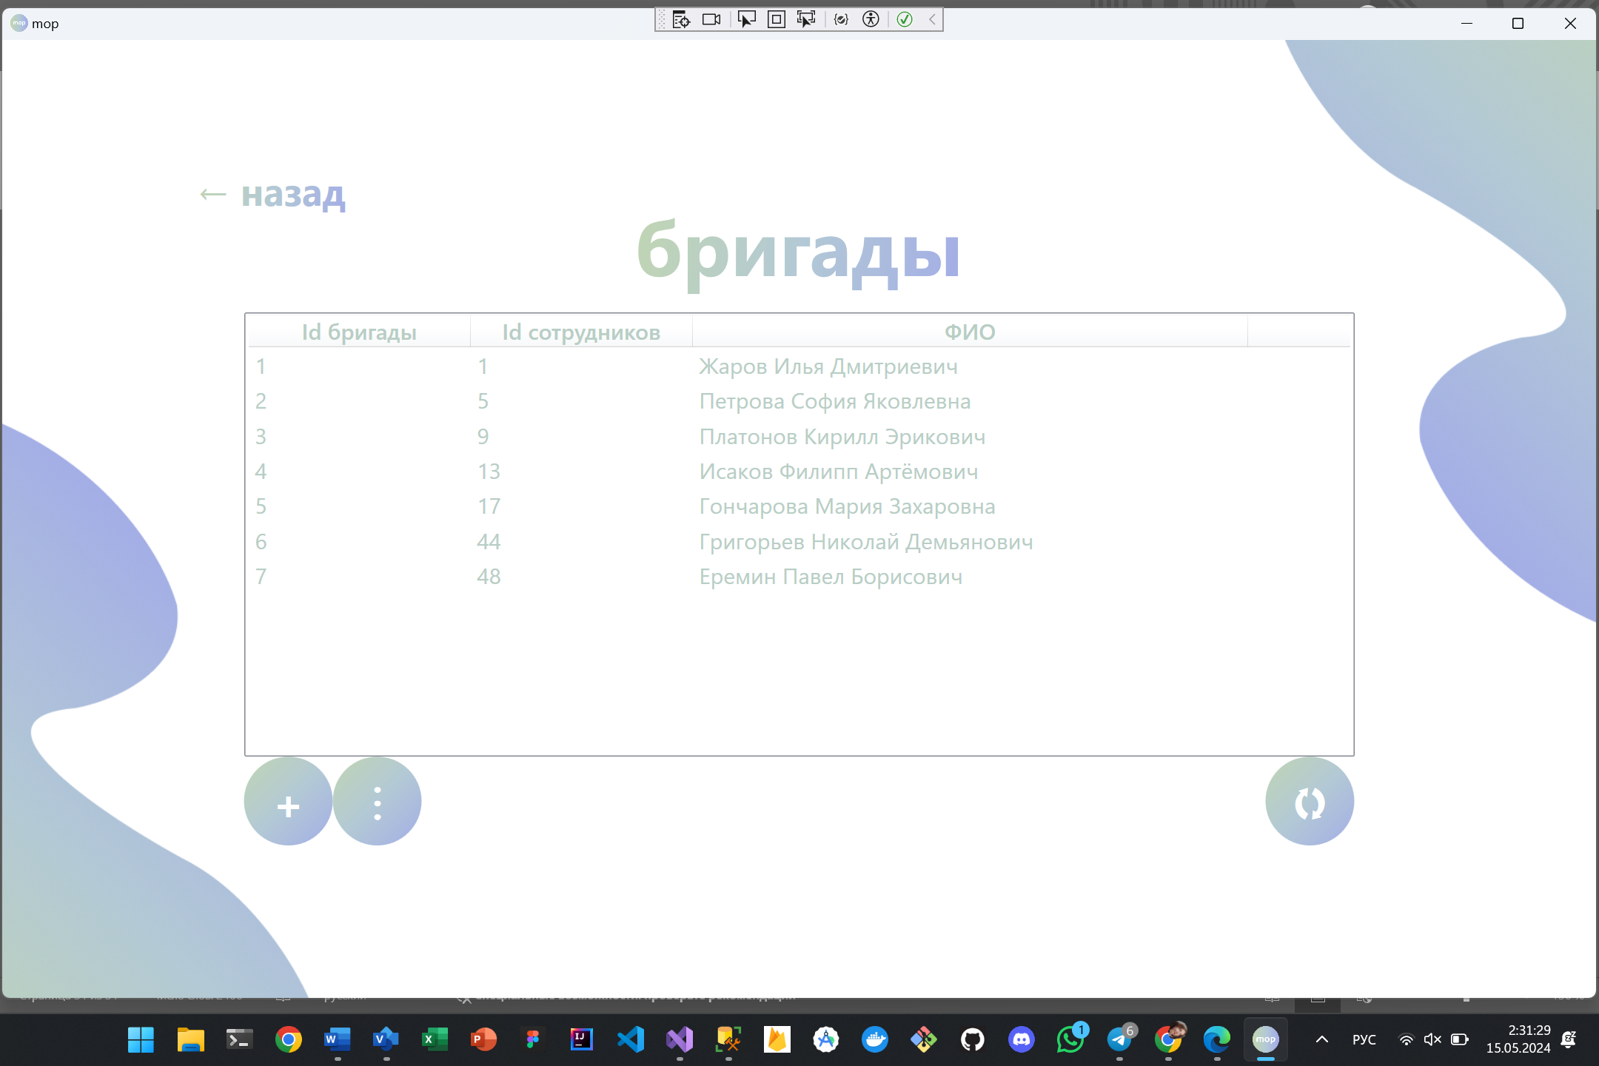

Рисунок 7.30 Строка кнопок на странице бригад

По нажатию кнопки «+» пользователю открывается окно добавления бригад (Рисунок 7.31).

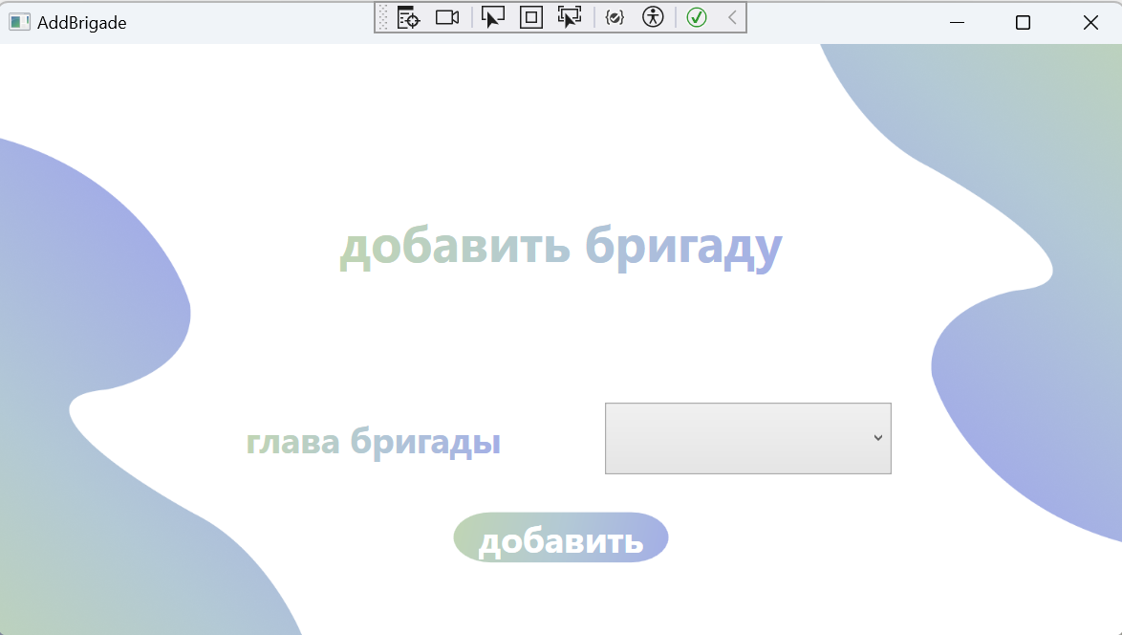

Рисунок 7.31 Окно добавления бригады

На этой странице пользователь выбирает главу бригады, после чего по нажатию кнопки «добавить» открывается окно добавления сотрудников в эту бригаду, при этом окно добавления бригады закрвается (Рисунок 7.32). На окне добавления сотрудников есть выпажающий список, где отображаются сотрудники, не состоящие в бригаде. При выборе сотрудника по кнопке «добавить» выпадающий список обновится и сотрудника можно выбрать вновь. После добавления всех необходимых пользователей можно нажать на кнопку «закончить добавление», по нажатию которой окно добавления закроется и пользователь попадёт на страницу бригад. Для обновления списка бригад после добавления нужно нажать на кнопку «🗘».

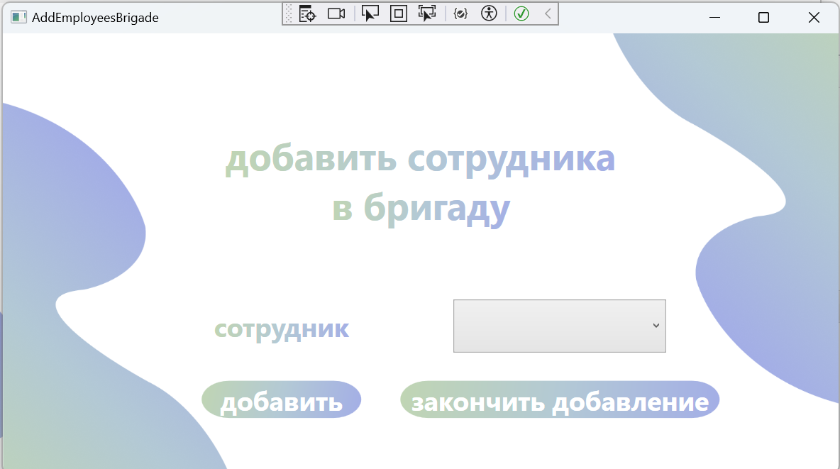

Рисунок 7.32 Окно добавления сотрудников в бригаду

На странице бригад при нажатии кнопки «⋮» открывается окно изменения бригады (Рисунок 7.33). На данном окне высвечивается список сотрудников в бригаде. По кнопке «+» откроется окно добавления сотрудника. Для обновления списка после добавления нужно нажать «🗘». По кнопке «×» – удаление выбранного в списке сотрудника.

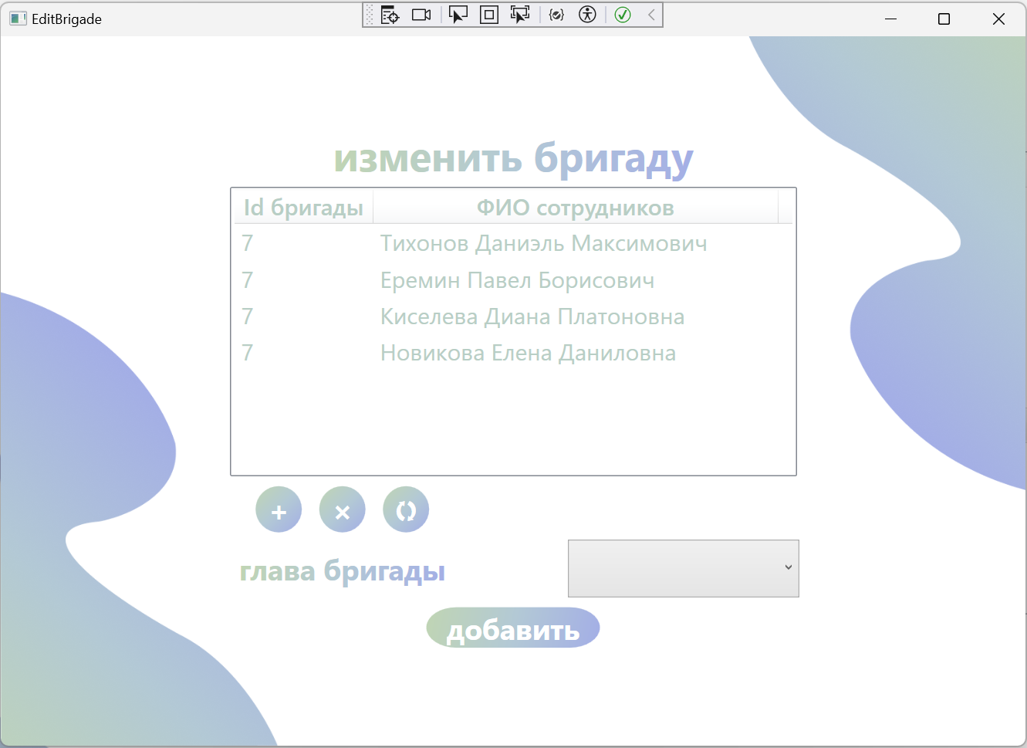

Рисунок 7.33 Окно изменения бригады

При закрытии окна изменения бригады на странице бригад для отображения изменений необходимо обновить список бригад.

По нажатии кнопки «назад» на странице бригад пользователь возвращается на страницу меню выбора. При нажатии в меню кнопки «сотрудники» пользователь попадает на страницу просмотра и редактирования сотрудников (Рисунок 7.34).

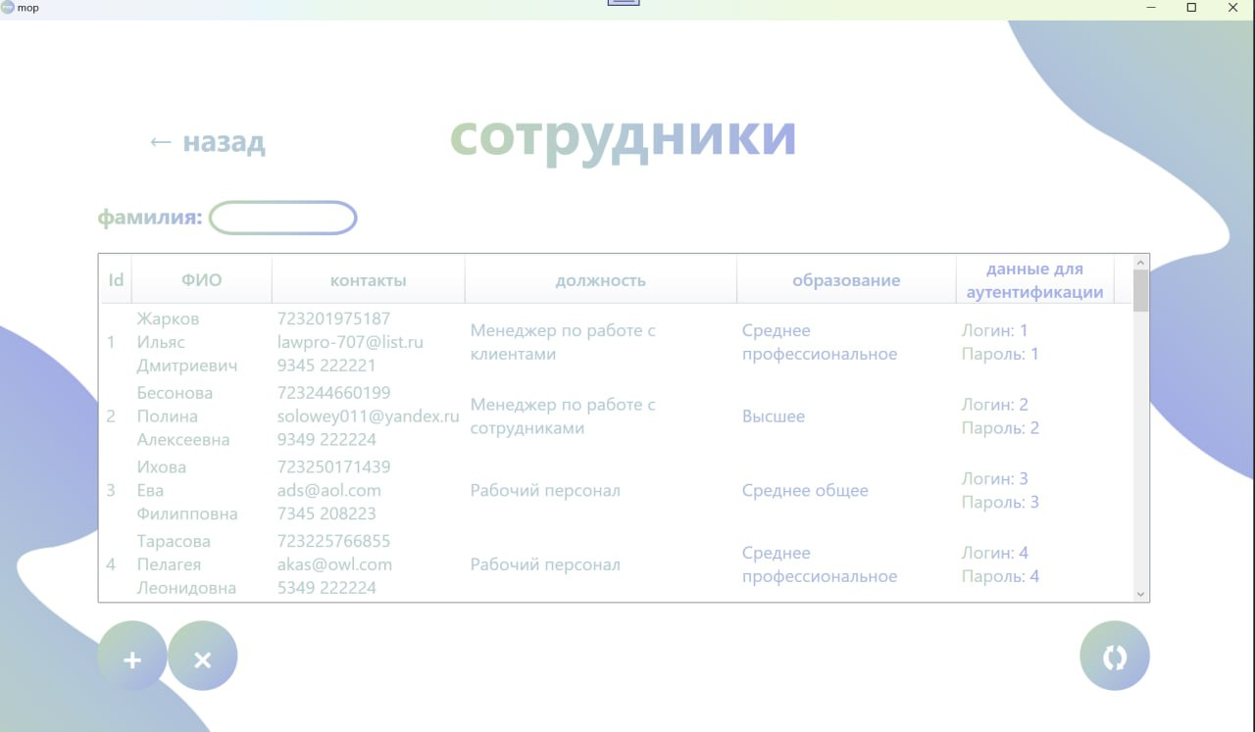

Рисунок 7.34 Страница сотрудников

На данной странице можно просмотреть список сотрудников. При нажатии кнопки «×» произойдёт удаление выбранного сотрудника. По кнопке «+» открывается окно добавления клиента (Рисунок 7.35). На окне добавления сотрудника присутствуют поля ввода данных, выпадающие списки и кнопка «добавить», при нажатии которой в систему будет добавлен пользователь, после чего окно добавления закроется и пользователь вернётся на страницу сотрудников. Для обновления списка после добавления нужно нажать «🗘».

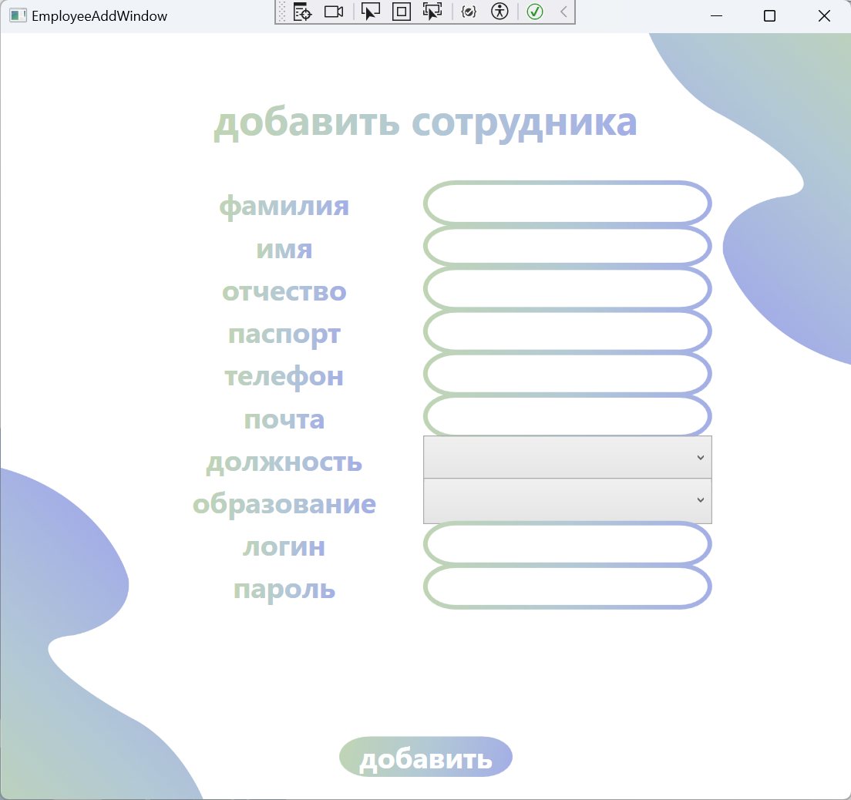

Рисунок 7.35 Окно добавления сотрудника

При нажатии кнопки «назад» пользователь вернется в меню выбора, где при нажатии кнопки «объекты» попадает на страницу с объектами. Данная страница совпадает со страницей объектов роли менеджера по работе с клиентами, с отличием со строкой кнопок, которой нет в интерфейсе роли менеджера по работе с сотрудниками. На данной странице пользователь может просматривать объекты. По кнопке «назад» пользователь попадает на меню выбора, откуда при нажатии кнопки «назад» может выйти из профиля.

Далее рассмотрим функционал пользователя роли «рабочий персонал».

При авторизации пользователя встречает приветственное сообщение, после чего открывается страница меню (Рисунок 7.36).

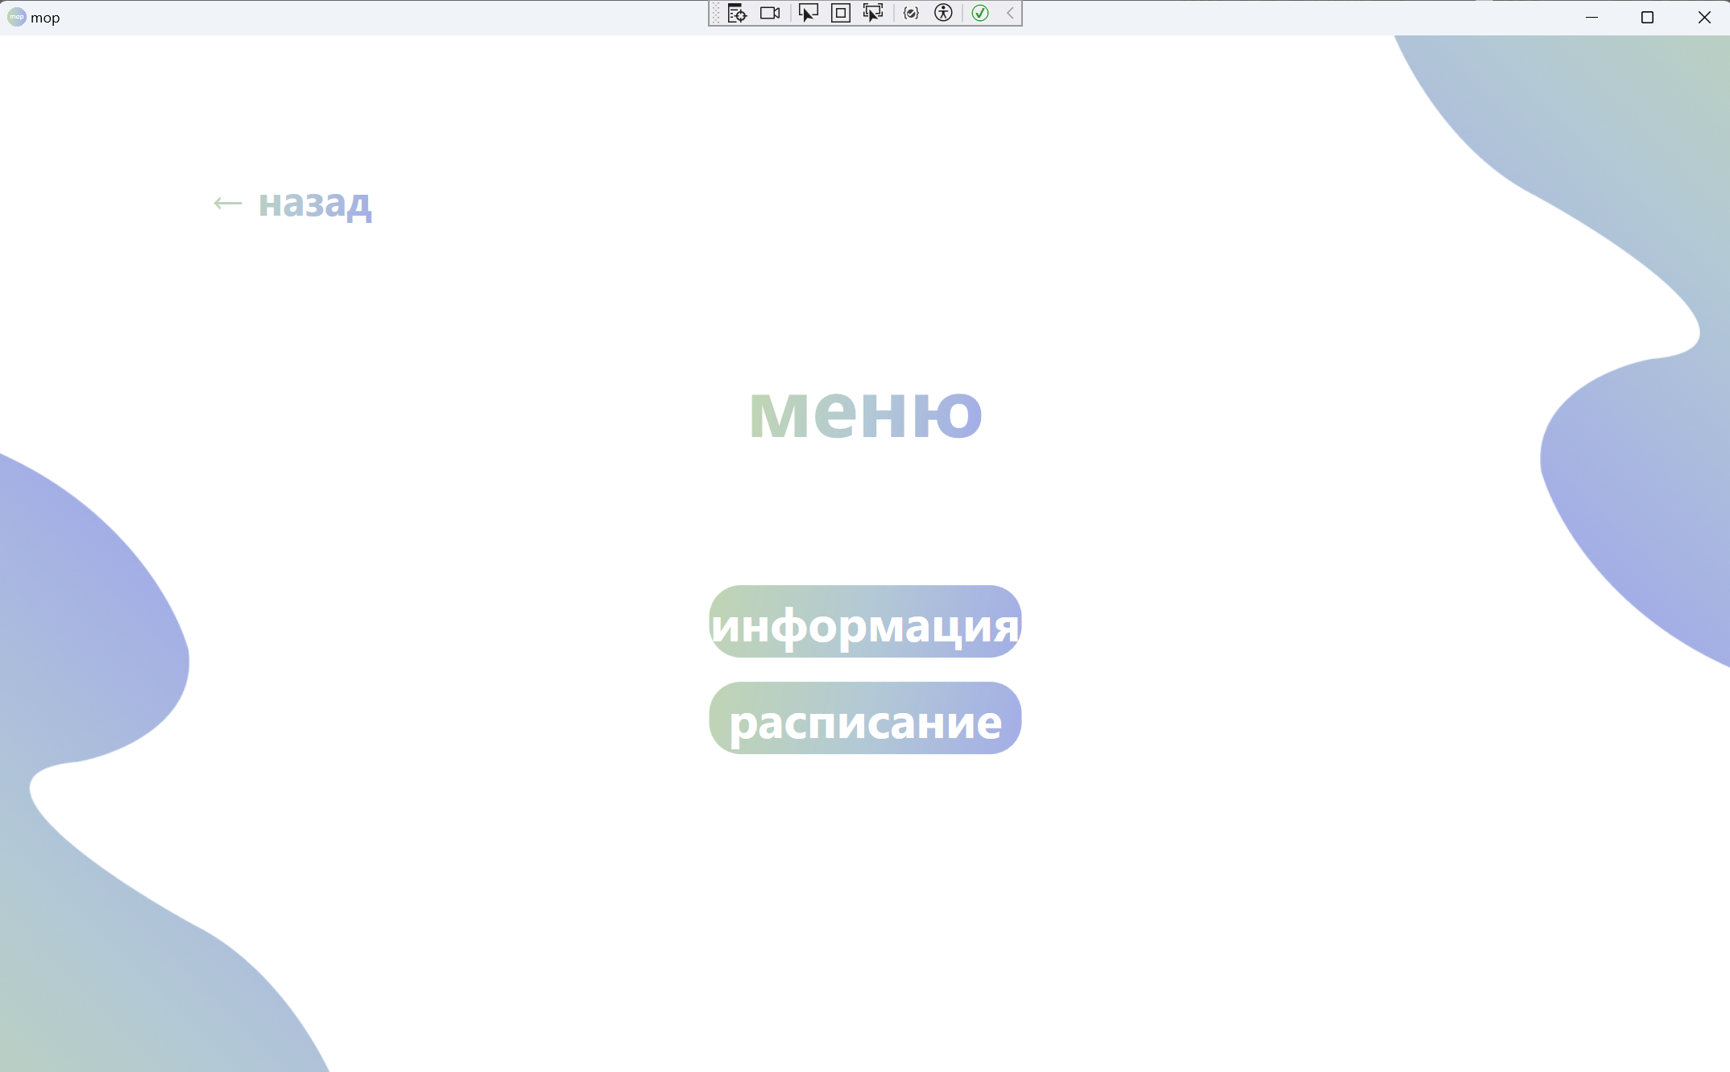

Рисунок 7.36 Страница меню выбора

По кнопке «информация» пользователь попадёт на страницу своего профиля, идентичную старанице пользователя с ролью «менеджер по работе с клиентами». Так же по кнопке «мои запросы» пользователю откроется соответсвующая страница.

При переходе по кнопке «назад» со страницы профиля, пользователь может просмотреть своё расписание по соответсвующей кнопке в меню (Рисунок 7. 37). Отсюда по кнопке «назад» пользователь может вернуться на страницу меню.

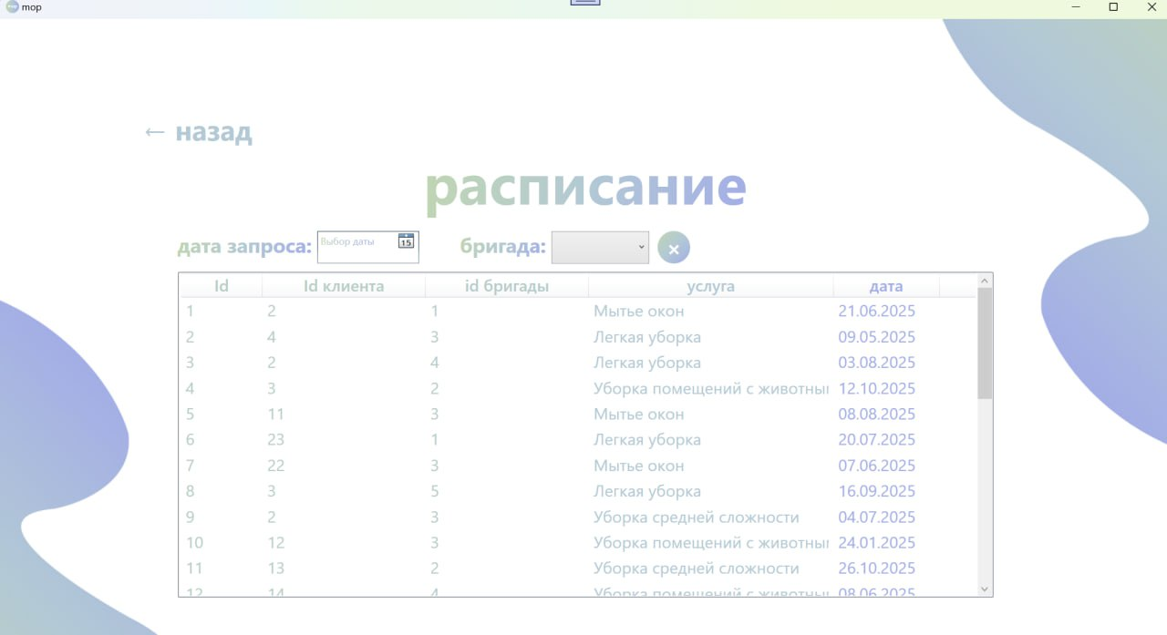

Рисунок 7.37 Страница расписания

Для того чтобы выйти из аккаунта, необходимо в меню выбора нажать кнопку «назад» и подтвердить выход.

Далее рассмотрим функционал роли «системный администратор».

Роль системного администратора совмещает в себе функционал всех остальных ролей. При авторизации пользователь попадает в меню (Рисунок 7.38).

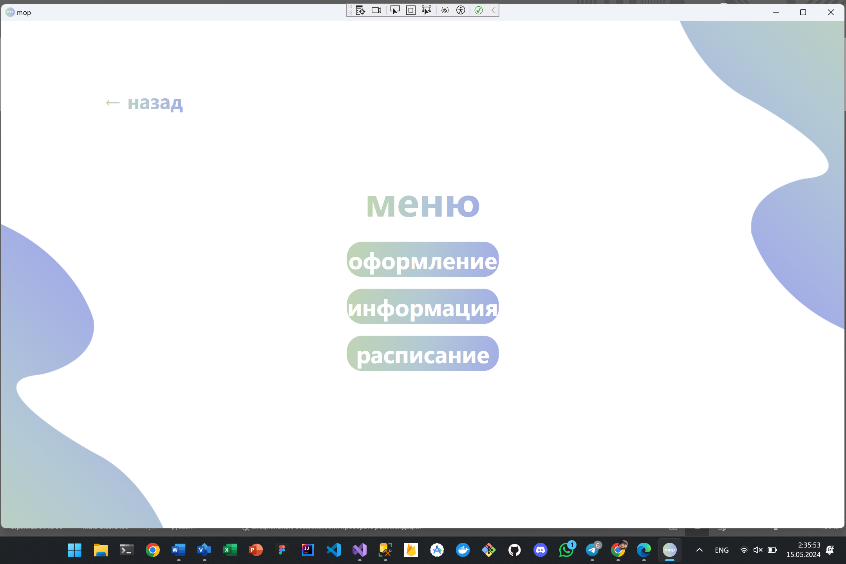

Рисунок 7.38 Страница меню

По кнопке «оформление» пользователь попадает на страницу оформления заказа, где функционал кнопок полностью совпадает.

По кнопке «информация» пользователю открывавется ещё одно меню выбора (Рисунок 7.39).

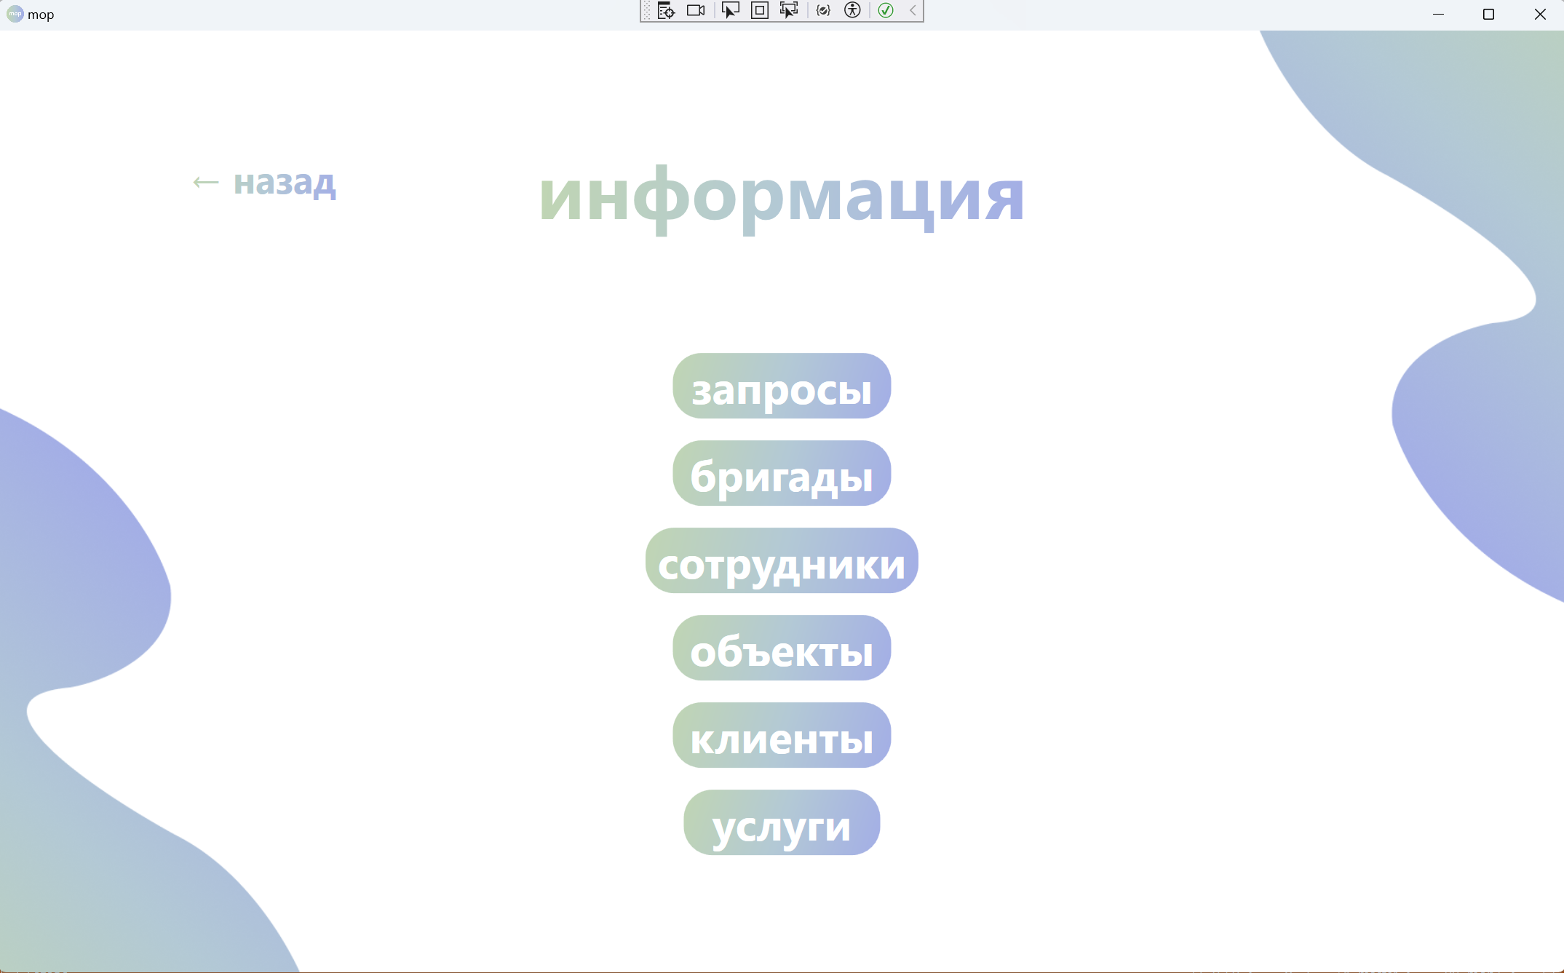

Рисунок 7.39 Меню выбора

По кнопке «запросы» пользователь попадает на страницу редактирования запросов с тем же функционалом.

Кнопка «объекты» осуществляет переход на страницу бригад с сохранением функционалв добавления, удаления и изменения данных.

Просмотр, изменение, добавление и удаление сотрудников производится по кнопке «сотрудники», по которой происходит переход на страницу сотрудников.

Кнопка «объекты» осуществляет переход на страницу объектов, сохраняя функционал добавления, удаления и изменения данных.

Просмотр, изменение, добавление и удаление клиентов происходит по кнопке «клиенты», по которой происходит переход на страницу клиентов.

Для просмотра услуг необходимо нажать кнопку «услуги», после чего произойдёт переход на страницу услуг, с исключением в строке кнопок, необходимых для добавления, изменения и удаления.

# ЗАКЛЮЧЕНИЕ

В ходе производственной практики было успешно проведено исследование и разработка десктопного приложения на языке C# с использованием базы данных MS SQL Server для автоматизации процессов работы клининговой компании. Задача состояла в создании инструмента, который упростит процессы управления данными о клиентах, заказах, меню, персонале, используемом оборудовании, а также повысит эффективность обслуживания мероприятий.

Разработанное приложение представляет собой комплексную систему, которая обеспечивает единый доступ ко всей необходимой информации. Система позволяет менеджерам эффективно создавать, редактировать и отслеживать заказы. Интегрированная система управления складом помогает контролировать наличие продуктов, оборудования и расходных материалов, минимизируя риски перебоев в работе. Кроме того, приложение позволяет генерировать подробные отчеты о заказах, затратах и доходах, что обеспечивает прозрачность и позволяет оперативно принимать управленческие решения.

В процессе разработки были применены современные технологии и методы программирования, что позволило создать гибкое, надежное и эффективное решение. Особое внимание было уделено созданию интуитивно понятного пользовательского интерфейса на основе WPF, который обеспечивает удобство работы как для менеджеров, так и для администраторов компании. Разработанная система аутентификации и авторизации гарантирует безопасный доступ к данным с учетом различных ролей пользователей.

Разработанное приложение может быть успешно внедрено в работу клининговой компании, автоматизируя многие рутинные процессы. Система повышает эффективность работы сотрудников за счет сокращения времени на ручную обработку данных, минимизации ошибок, улучшения координации и качества обслуживания клиентов.

СПИСОК ИСПОЛЬЗОВАННЫХ ИСТОЧНИКОВ

1. 10 Лучших Языков Программирования в 2023 году – Текст: электронный // notissimus.com [сайт]. – URL: https://notissimus.com/10-luchshih-yazykov-programmirovaniya-v-2023-godu?action=genpdf&id=9610.
2. ER-модель – Текст: электронный // ru.wikipedia.org [сайт]. – URL: https://ru.wikipedia.org/wiki/ER-модель.
3. SQL для начинающих – Текст: электронный // htmlacademy.ru [сайт]. – URL: https://htmlacademy.ru/blog/php/sql.
4. SQL: что это и зачем нужен – Текст: электронный // kursy.ru [сайт]. – URL: https://kursy.ru/znaniya/programmirovanie/chto-takoe-sql-i-zachem/.
5. Анализ предметной области – Текст: электронный // studme.org [сайт]. – URL: https://studme.org/77208/informatika/analiz_predmetnoy_oblasti.
6. Использование диаграммы вариантов использования UML при проектировании программного обеспечения – Текст: электронный // habr.com [сайт]. – URL: https://habr.com/ru/articles/566218/.
7. С чего начинается тестирование: что такое тест‑кейс, зачем он нужен и как его писать – Текст: электронный // practicum.yandex.ru [сайт]. – URL: https://practicum.yandex.ru/blog/chto-takoe-test-keys-i-kak-ego-sostavit/.
8. Тестирование ПО – Текст: электронный // ru.wikipedia.org [сайт]. – URL: https://ru.wikipedia.org/wiki/Тестирование_программного_обеспечения.
9. Что такое Visual Studio? – Текст: электронный // learn.microsoft.com [сайт]. – URL: https://learn.microsoft.com/ru-ru/visualstudio/get-started/visual-studio-ide?view=vs-2022
10. Язык программирования С#: история, специфика, место на рынке – Текст: электронный // gb.ru [сайт]. – URL: https://gb.ru/blog/yazyk-programmirovaniya-c-sharp/.

# ПРИЛОЖЕНИЕ

<Page x:Class="mop.Pages.AuthorizationPage"

xmlns="http://schemas.microsoft.com/winfx/2006/xaml/presentation" xmlns:x="http://schemas.microsoft.com/winfx/2006/xaml"

xmlns:mc="http://schemas.openxmlformats.org/markup-compatibility/2006" xmlns:d="http://schemas.microsoft.com/expression/blend/2008"

xmlns:local="clr-namespace:mop.Pages"

mc:Ignorable="d"

d:DesignHeight="900" d:DesignWidth="1450"

Title="AuthorizationPage">

<Grid Background="White">

<StackPanel HorizontalAlignment="Center"

VerticalAlignment="Center">

<TextBlock Text="авторизация" FontSize="70"

Margin="0 0 0 15"

FontWeight="Bold">

</TextBlock>

<Border BorderThickness="4"

CornerRadius="26"

Margin="0 0 0 15"

Height="45"> <Border.BorderBrush>

</Border.BorderBrush>

<TextBox Background="Transparent"

FontSize="25"

Height="45"

BorderThickness="0"

Padding="15 0 0 0"

x:Name="loginTb">

</TextBox>

</Border>

</StackPanel>

<StackPanel>

<TextBlock Text="пароль" FontSize="45"

FontWeight="DemiBold"

Margin="0 0 0 15"> </TextBlock>

<Border BorderThickness="4" CornerRadius="26" Margin="0 0 0 15" Height="45">

<PasswordBox Background="Transparent"

BorderThickness="0"

FontSize="25"

Height="45"

Padding="15 0 0 0"

x:Name="passwordTb">

</PasswordBox>

</Border>

</StackPanel>

</StackPanel>

<Border CornerRadius="26"

Margin="0 10">

<Button Content="войти" FontSize="40"

FontWeight="Bold" Height="60" Foreground="White" Background="Transparent" BorderThickness="0" Click="Button_Click"/>

</Border>

</StackPanel>

<Image Source="/Images/Vector.png"

Width="800"

Margin="889,0,-239,306"/>

<Image Source="/Images/Vector.png"

Width="800"

Margin="-240,313,890,-7" RenderTransformOrigin="0.5,0.5">

</Image>

</Grid>

</Page>

using mop.Functions;

using System;

using System.Collections.Generic;

using System.Linq;

using System.Text;

using System.Threading.Tasks;

using System.Windows;

using System.Windows.Controls;

using System.Windows.Data;

using System.Windows.Documents;

using System.Windows.Input;

using System.Windows.Media;

using System.Windows.Media.Imaging;

using System.Windows.Navigation;

using System.Windows.Shapes;

using System.Drawing;

using System.Windows.Interop;

namespace mop.Pages

{

/// <summary>

/// Логика взаимодействия для AuthorizationPage.xaml

/// </summary>

public partial class AuthorizationPage : Page

{

public AuthorizationPage()

{

InitializeComponent();

}

private void Button_Click(object sender, RoutedEventArgs e)

{

string login;

string password;

login = loginTb.Text.Trim();

password = passwordTb.Password.Trim();

AuthorizationFunc.Authorization(login, password);

if (AuthorizationFunc.loggedUser != null & AuthorizationFunc.Question)

{

if (AuthorizationFunc.loggedUser.PostID == 3)

NavigationService.Navigate(new MenuSecondPage());

else

NavigationService.Navigate(new MenuFirstPage());

}

}

}

}

# ХАРАКТЕРИСТИКА

на обучающегося по освоению общих и профессиональных компетенций в период прохождения производственной практики (по профилю специальности)

ФИО обучающегося Андриянова Анастасия Евгеньевна

группа 420 специальность 09.02.07 «Информационные системы и программирование» Квалификации: «Программист»

проходившего практику с 25 ноября 2024 г. по 25 декабря 2024 г.

на базе ООО «ВНЕДРЕНЧЕСКИЙ ЦЕНТР СТИВ»

по ПМ.02 ПП.02.01 «Осуществление интеграции программных модулей»

Обучающийся соблюдал /не соблюдал (подчеркнуть нужное) трудовую дисциплину и правила техники безопасности

В отношении выполнения трудовых заданий проявил себя как отличного работника. За время прохождения практики соблюдал трудовой режим и дисциплину, показал умения планировать дальнейший ход работы, способен налаживать взаимоотношения с сотрудниками, высокая сформированность навыков в профессиональной деятельности.

Во время прохождения производственной практики обучающимся освоены общие и профессиональные компетенции, достигнуты личностные результаты:

|  |  |  |
| --- | --- | --- |
| Код | Наименование компетенции | Показатели  (освоена/не освоена)* |
| ОК 01 | Выбирать способы решения задач профессиональной деятельности, применительно к различным контекстам |  |
| ОК 02 | Использовать современные средства поиска, анализа и интерпретации информации, и информационные технологии для выполнения задач профессиональной деятельности |  |
| ОК 03 | Планировать и реализовывать собственное профессиональное и личностное развитие, предпринимательскую деятельность в профессиональной сфере, использовать знания по правовой и финансовой грамотности в различных жизненных ситуациях. |  |
| ОК 04 | Эффективно взаимодействовать и работать в коллективе и команде |  |
| ОК 05 | Осуществлять устную и письменную коммуникацию на государственном языке Российской Федерации с учетом особенностей социального и культурного контекста |  |
| ОК 06 | Проявлять гражданско-патриотическую позицию, демонстрировать осознанное поведение на основе традиционных российских духовно-нравственных ценностей, в том числе с учетом гармонизации межнациональных и межрелигиозных отношений, применять стандарты антикоррупционного поведения. |  |
| ОК 07 | Содействовать сохранению окружающей среды, ресурсосбережению, применять знания об изменении климата, принципы бережливого производства, эффективно действовать в чрезвычайных ситуациях. |  |
| ОК 08 | Использовать средства физической культуры для сохранения и укрепления здоровья в процессе профессиональной деятельности и поддержания необходимого уровня физической подготовленности |  |
| ОК 09 | Пользоваться профессиональной документацией на государственном и иностранном языках |  |
| ПК 2.1. | Разрабатывать требования к программным модулям на основе анализа проектной и технической документации на предмет взаимодействия компонент |  |
| ПК 2.2. | Выполнять интеграцию модулей в программное обеспечение |  |
| ПК 2.3 | Выполнять отладку программного модуля с использованием специализированных программных средств |  |
| ПК 2.4 | Осуществлять разработку тестовых наборов и тестовых сценариев для программного обеспечения. |  |
| ПК 2.5. | Производить инспектирование компонент программного обеспечения на предмет соответствия стандартам кодирования |  |
| ЛР 4 | Проявляющий и демонстрирующий уважение к людям труда, осознающий ценность собственного труда. Стремящийся к формированию в сетевой среде личностно и профессионального конструктивного «цифрового следа». | достигнут |
| ЛР 7 | Осознающий приоритетную ценность личности человека; уважающий собственную и чужую уникальность в различных ситуациях, во всех формах и видах деятельности. | достигнут |
| ЛР 10 | Заботящийся о защите окружающей среды, собственной и чужой безопасности, в том числе цифровой. | достигнут |
| ЛР 13 | Демонстрирующий умение эффективно взаимодействовать в команде, вести диалог, в том числе с использованием средств коммуникации. | достигнут |
| ЛР 14 | Демонстрирующий навыки анализа и интерпретации информации из различных источников с учетом нормативно-правовых норм | достигнут |
| ЛР 15 | Демонстрирующий готовность и способность к образованию, в том числе самообразованию, на протяжении всей жизни; сознательное отношение к непрерывному образованию как условию успешной профессиональной и общественной деятельности. | достигнут |
| ЛР 16 | Проявляющий уважение к ценностям и поддерживающийся престиж ГАПОУ «МЦК-КТИТС» | достигнут |

Оценка _______(____________)

(прописью)

Руководитель практики от профильной организации Сахапов С.М.

*(подпись) (ФИО* *руководителя*)

М.П. *(при наличии)*

Оценка _______(____________)

(прописью)

Руководитель практики от организации (техникума) Кумышбаева С.А.

*(подпись) (ФИО* *руководителя*)

М.П.